ACTA APROBADA
SESIÓN ORDINARIA No. 2748
FECHA: Jueves 26 de enero del 2012
HORA: 7:30 a.m.
LUGAR: SALA DE SESIONES DEL CONSEJO INSTITUCIONAL DEL INSTITUTO TECNOLÓGICO DE COSTA RICA
MAE. Marcel Hernández Mora Rector y Presidente del Consejo Institucional ai.
Máster Claudia Zúñiga Vega Profesora del ITCR
Ing. Nancy Hidalgo Dittel Profesora del ITCR
Ing. Jorge Chaves Arce Profesor del ITCR
Dra. Lilliana Harley Jiménez Funcionaria Administrativa del ITCR
Ing. Alexander Valerín Castro Funcionario Administrativo del ITCR
Sr. Cristhian González Gómez Estudiante del ITCR
Sr. Zorem Navarrete Gutiérrez Estudiante del ITCR
Sr. Erick Sandoval Corrales Estudiante del ITCR
Ing. Fernando Ortiz Ramírez Representante Titular de los Egresados
Dr. Tomás Guzmán Hernández Representante Docente Sede Regional y
Centro Académico

AUSENTES:
Dr. Julio Calvo Alvarado Rector y Presidente del Consejo Institucional
Ausencia Justificada
BQ. Grettel Castro Portuguez Profesora del ITCR
Ausencia Justificada

FUNCIONARIOS
Licda. Bertalía Sánchez Salas Directora Ejecutiva de la Secretaría
del Consejo Institucional
Lic. Isidro Álvarez Salazar Auditor Interno

ÍNDICE
PÁGINA
ASUNTOS DE TRÁMITE
ARTÍCULO 1. Aprobación de Agenda | 2
ARTÍCULO 2. Aprobación del Acta No. 2747 | 3
ARTÍCULO 3. Informe de Correspondencia (documento anexo) | 4
ARTÍCULO 4. Informes de Rectoría | 9
ARTÍCULO 5. Propuestas de Comisiones | 10
ARTÍCULO 6. Propuestas de miembros del Consejo Institucional | 10
ARTÍCULO 7. Informe de Labores de la Comisión de Asuntos Académicos y Estudiantiles, correspondiente al II Semestre del 2011 | 10
ARTÍCULO 8. Modificación del acuerdo tomado en Sesión 2740, Artículo 8, del 03 de noviembre de 2011, sobre integración de miembros del Consejo Institucional en las Comisiones Permanentes del Consejo Institucional | 10
ASUNTOS DE FONDO
ARTÍCULO 9. Solicitud presentada por la Fundación Tecnológica para aprobar una partida presupuestaria de ¢45.000,000,00 del Fondo de Apoyo a Proyectos, con el fin de ampliar la remodelación del edificio CETT de Zapote | 12
ARTÍCULO 10. Derogatoria del acuerdo de la Sesión No. 2278, Artículo 14, del 13 de marzo del 2003, sobre Doble Ampliación de Jornada; y adopción de un nuevo acuerdo relativo a Ampliación de Jornada y Doble Ampliación de Jornada. | 22
ARTÍCULO 11. Autorización a la Administración para formalizar el crédito con el Banco Nacional de Costa Rica, para el financiamiento de la construcción del Edificio de Aulas, Sede Central, por un monto de ¢1.700.000.000. | 27
ASUNTOS VARIOS
ARTÍCULO 12. Acceso de los Miembros del Consejo Institucional a la página Web desde las diferentes zonas a las instalaciones de la Sede Central | 39
ARTÍCULO 13. Seguridad en los alrededores del TEC | 39
ARTÍCULO 14. Situación del servicio de fotocopiado en la Sede Regional San Carlos y Centro Académico | 39
ARTÍCULO 15. Festival FESTEC | 40
ARTÍCULO 16. Costo de los créditos | 40
ARTÍCULO 17. Valoración de la utilidad de las Cámaras de Seguridad | 41
ARTÍCULO 18. Caninos en la Institución durante el período de vacaciones | 41
ARTÍCULO 19. Justificación de ausencia a la Comisión de Planificación | 42
ARTÍCULO 20. Problemas con el depósito de la beca a los estudiantes del TEC-Digital | 42
DEFINICIÓN PUNTOS DE AGENDA
ARTÍCULO 21. Definición puntos de agenda para la próxima sesión
Se inicia la sesión a las siete horas con cuarenta y cuatro minutos, con la presencia del MAE. Marcel Hernández, quien preside, la Ing. Nancy Hidalgo, la M.Sc. Claudia Zúñiga, la Dra. Lilliana Harley, el señor Zorem Navarrete, el señor Erick Sandoval, el señor Cristhian González, el Dr. Tomás Guzmán y el Lic. Isidro Álvarez.
El señor Marcel Hernández justifica la ausencia de la señora Grettel Castro, quien está disfrutando vacaciones acumuladas durante el período del 26 al 30 de enero del 2012.
NOTA: El señor Jorge Chaves ingresa a las 7:55 am.
ASUNTOS DE TRÁMITE
CAPÍTULO DE AGENDA
El señor Marcel Hernández somete a consideración de los señores integrantes del Consejo Institucional el orden del día. Solicita excluir el tema “Solitud de permiso con goce de salario al profesor Johnny Loría Solano, funcionario de la Escuela de Cultura y Deportes, atleta destacado en la disciplina de la maratón, quien aspira ser seleccionado para las próximas olimpiadas, por celebrarse del 27 de julio al 12 de agosto del 2012, en Londres, Inglaterra”; en virtud de que se aplicará la Ley No. 7800, artículo 36 y se adoptará un plazo de 3 meses como fundamento en la mis, el cual se otorgará mediante Resolución de Rectoría.
El señor Marcel Hernández somete a votación la agenda modificada y se obtiene el siguiente resultado: 9 votos a favor, 0 en contra.
Por lo tanto, la agenda se aprueba de la siguiente manera:
ASUNTOS DE TRÁMITE
Asistencia
- Aprobación de Agenda
- Aprobación del Acta No. 2747
- Informe de Correspondencia (documento anexo)
- Informes de Rectoría
- Propuestas de Comisiones
- Propuestas de miembros del Consejo Institucional
- Informe de Labores de la Comisión de Asuntos Académicos y Estudiantiles, correspondiente al II Semestre del 2011
- Modificación del acuerdo tomado en Sesión 2740, Artículo 8, del 03 de noviembre de 2011, sobre integración de miembros del Consejo Institucional en las Comisiones Permanentes del Consejo Institucional (A cargo de la Presidencia)
ASUNTOS DE FONDO
- Solicitud presentada por la Fundación Tecnológica para aprobar una partida presupuestaria de ¢45.000,000,00 del Fondo de Apoyo a Proyectos, con el fin de ampliar la remodelación del edificio CETT de Zapote (A cargo de la Comisión de Vinculación Externa Remunerada)
- Derogatoria del acuerdo de la Sesión No. 2278, Artículo 14, del 13 de marzo del 2003, sobre Doble Ampliación de Jornada; y adopción de un nuevo acuerdo relativo a Ampliación de Jornada y Doble Ampliación de Jornada (A cargo de la Comisión de Asuntos Académicos y Estudiantiles)
- Autorización a la Administración para formalizar el crédito con el Banco Nacional de Costa Rica, para el financiamiento de la construcción del Edificio de Aulas, Sede Central, por un monto de ¢1.700.000.000 (A cargo de la Comisión de Planificación y Administración)
ASUNTOS VARIOS
- Varios
- Definición puntos de agenda para la próxima sesión.
NOTA: El Señor Alexander Valerín, ingresa a las 7:50 am.
CAPITULO ACTAS
ARTÍCULO 2. Aprobación del Acta No. 2747
Se somete a votación el Acta No. 2747 y se obtiene el siguiente resultado: 9 votos a favor, 1 en contra y se incorporan las modificaciones externadas por los(as) miembros del Consejo Institucional.
El señor Erick Sandoval justifica su voto en contra por no haber estado presente en esa sesión.
CAPITULO DE CORRESPONDENCIA
ARTÍCULO 3. Informe de Correspondencia (documento anexo)

Se da a conocer la correspondencia recibida en la Secretaría del Consejo Institucional, la cual incluye:
Correspondencia remitida al Presidente del Consejo Institucional:
- AUDI-002-2012 Nota con fecha de recibido 19 de enero de 2012, suscrita por el Lic. Isidro Álvarez Salazar, Auditor Interno, dirigida al Dr. Milton Villarreal, Vicerrector de Investigación y Extensión, con copia al Dr. Julio César Calvo A., Rector y Presidente Consejo Institucional, en la cual indica que en el ejercicio de sus competencias el Auditor Interno y los demás funcionarios de la Auditoría Interna cuentan con la potestad de solicitar, a cualquier funcionario, en la forma, las condiciones y el plazo que se considere razonable, los informes, datos y documentos que requiera. Estas solicitudes de información pueden plantearse formalmente, por correo electrónico o de manera verbal. La potestad a que se hace referencia está otorgada en el artículo 33, incisos a) y b) de la Ley General de Control Interno y fue retomada en el artículo 30 del Reglamento de Organización y Funcionamiento de la Auditoría Interna, Solicita considerar lo expuesto en este oficio, para que mediante el instrumento que considere conveniente se les recuerde, a las instancias que dependen de esa Vicerrectoría, las obligaciones que mantienen al respecto. (SCI-0013-01-12)
Se toma nota.
- AUDI-003-2012 Nota con fecha de recibido 19 de enero de 2012, suscrita por el Lic. Isidro Álvarez Salazar, Auditor Interno, dirigida a la Dra. Claudia Madrizova M. Vicerrectoría de Vida Estudiantil y Servicios Académicos, con copia al Dr. Julio César Calvo A., Rector y Presidente Consejo Institucional, en la cual indica que en el ejercicio de sus competencias el Auditor Interno y los demás funcionarios de la Auditoría Interna cuentan con la potestad de solicitar, a cualquier funcionario, en la forma, las condiciones y el plazo que se considere razonable, los informes, datos y documentos que requiera. Estas solicitudes de información pueden plantearse formalmente, por correo electrónico o de manera verbal. La potestad a que se hace referencia está otorgada en el artículo 33, incisos a) y b) de la Ley General de Control Interno y fue retomada en el artículo 30 del Reglamento de Organización y Funcionamiento de la Auditoría Interna, Solicita considerar lo expuesto en este oficio, para que mediante el instrumento que considere conveniente se les recuerde, a las instancias que dependen de esa Vicerrectoría, las obligaciones que mantienen al respecto. (SCI-0015-01-12)
Se toma nota.
- AUDI-004-2012 Nota con fecha de recibido 19 de enero de 2012, suscrita por el Lic. Isidro Álvarez Salazar, Auditor Interno, dirigida al Ing. Luis Paulino Méndez Badilla, Vicerrector de Docencia, con copia al Dr. Julio César Calvo A., Rector y Presidente Consejo Institucional, en la cual indica que en el ejercicio de sus competencias el Auditor Interno y los demás funcionarios de la Auditoría Interna cuentan con la potestad de solicitar, a cualquier funcionario, en la forma, las condiciones y el plazo que se considere razonable, los informes, datos y documentos que requiera. Estas solicitudes de información pueden plantearse formalmente, por correo electrónico o de manera verbal. La potestad a que se hace referencia está otorgada en el artículo 33, incisos a) y b) de la Ley General de Control Interno y fue retomada en el artículo 30 del Reglamento de Organización y Funcionamiento de la Auditoría Interna, Solicita considerar lo expuesto en este oficio, para que mediante el instrumento que considere conveniente se les recuerde, a las instancias que dependen de esa Vicerrectoría, las obligaciones que mantienen al respecto. (SCI-0016-01-12)
Se toma nota.
- AUDI-005-2012 Nota con fecha de recibido 19 de enero de 2012, suscrita por el Lic. Isidro Álvarez Salazar, Auditor Interno, dirigida al MAE. Marcel Hernández Mora, Vicerrector de Administración, con copia al Dr. Julio César Calvo A., Rector y Presidente Consejo Institucional, en la cual indica que en el ejercicio de sus competencias el Auditor Interno y los demás funcionarios de la Auditoría Interna cuentan con la potestad de solicitar, a cualquier funcionario, en la forma, las condiciones y el plazo que se considere razonable, los informes, datos y documentos que requiera. Estas solicitudes de información pueden plantearse formalmente, por correo electrónico o de manera verbal. La potestad a que se hace referencia está otorgada en el artículo 33, incisos a) y b) de la Ley General de Control Interno y fue retomada en el artículo 30 del Reglamento de Organización y Funcionamiento de la Auditoría Interna, Solicita considerar lo expuesto en este oficio, para que mediante el instrumento que considere conveniente se les recuerde, a las instancias que dependen de esa Vicerrectoría, las obligaciones que mantienen al respecto. (SCI-0017-01-12)
Se toma nota.
- AUDI-006-2012 Nota con fecha de recibido 18 de enero de 2012, suscrita por el Lic. Isidro Álvarez Salazar, Auditor Interno, dirigida al Ing. Edgardo Vargas Jarquín, Director Sede Regional San Carlos, con copia al Dr. Julio César Calvo A., Rector y Presidente Consejo Institucional, en la cual indica que en el ejercicio de sus competencias el Auditor Interno y los demás funcionarios de la Auditoría Interna cuentan con la potestad de solicitar, a cualquier funcionario, en la forma, las condiciones y el plazo que se considere razonable, los informes, datos y documentos que requiera. Estas solicitudes de información pueden plantearse formalmente, por correo electrónico o de manera verbal. La potestad a que se hace referencia está otorgada en el artículo 33, incisos a) y b) de la Ley General de Control Interno y fue retomada en el artículo 30 del Reglamento de Organización y Funcionamiento de la Auditoría Interna, Solicita considerar lo expuesto en este oficio, para que mediante el instrumento que considere conveniente se les recuerde, a las instancias que dependen de esa Sede Regional, las obligaciones que mantienen al respecto. (SCI-0018-01-12)
Se toma nota.
- AUDI-007-2012 Nota con fecha de recibido 19 de enero de 2012, suscrita por el Lic. Isidro Álvarez Salazar, Auditor Interno, dirigida a la M.A. Marlene Ilama Mora, Directora Centro Académico de San José, con copia al Dr. Julio César Calvo A., Rector y Presidente Consejo Institucional, en la cual indica que en el ejercicio de sus competencias el Auditor Interno y los demás funcionarios de la Auditoría Interna cuentan con la potestad de solicitar, a cualquier funcionario, en la forma, las condiciones y el plazo que se considere razonable, los informes, datos y documentos que requiera. Estas solicitudes de información pueden plantearse formalmente, por correo electrónico o de manera verbal. La potestad a que se hace referencia está otorgada en el artículo 33, incisos a) y b) de la Ley General de Control Interno y fue retomada en el artículo 30 del Reglamento de Organización y Funcionamiento de la Auditoría Interna, Solicita considerar lo expuesto en este oficio, para que mediante el instrumento que considere conveniente se les recuerde, a las instancias que dependen de ese Centro Académico, las obligaciones que mantienen al respecto. (SCI-0019-01-12)
Se toma nota.
- RH-14-2012 Nota con fecha de recibido 20 de enero de 2012, suscrita por la Dra. Hannia Rodríguez M., Directora Departamento de Recursos Humanos, dirigida al Dr. Julio César Calvo A., Presidente Consejo Institucional, en la cual remite Acuerdo Evaluación Docente, y solicita se le informe cómo van a proceder con respecto a las certificaciones que han sido emitidas antes del 24 de noviembre del 2011 por el Programa de Evaluación del Desempeño, esto pese a que va a implementar hasta dentro de tres meses, se requiere atender a la mayor brevedad posible la situación planteada. (SCI-0024-01-12)
Se toma nota en el Seguimiento de la Ejecución de los acuerdos tomados por el C.I. Se traslada a la Rectoría.
- FUNDATEC-013-2012 Nota con fecha de recibido 20 de enero de 2012, suscrita por la MAE. Damaris Cordero Castillo, Directora Ejecutiva FUNDATEC, dirigida al Dr. Julio César Calvo A., Presidente Consejo Institucional, mediante el cual se adjunta acuerdo de la Junta Administrativa de FundaTEC, en la que se aprobó solicitar al Consejo Institucional aprobar una partida de ¢45.000.000,00 del Fondo de Apoyo a Proyectos con el fin de ampliar la remodelación de Zapote; señala que la actual remodelación que se está haciendo en el edificio de Zapote con una partida presupuestaria aprobada por el ITCR, la cual es insuficiente para la serie de cambios que debe hacerse al edificio, Por lo anterior, se solicita su colaboración para que esta solicitud sea presentada ante el Consejo Institucional para su aprobación. (SCI-0028-01-12)
Se toma nota. Punto de Agenda
- CCP-01-2012 Nota con fecha de recibido 23 de diciembre de 2011, suscrita por el Dr. Luis Gerardo Meza., Presidente de la Comisión de Evaluación Profesional, dirigida al Dr. Julio César Calvo A., Presidente del Consejo Institucional, en la cual adjunta para lo correspondiente, el Informe de Labores de la Comisión de Carrera Profesional, correspondiente al año 2011. (SCI-0030-12-11)
Se toma nota. Se traslada a la Comisión de Asuntos Académicos
Correspondencia remitida al Consejo Institucional
- SCI-001-01-2012 Nota con fecha de recibido 19 de enero de 2012, suscrita por la Licda. Bertalía Sanchez S. Directora Ejecutiva de la Secretaría del Consejo Institucional, dirigida a la Dra. Claudia Madrizova, Vicerrectora de Vida Estudiantil, Licda. Diana Segura, Departamento Trabajo Social y Salud, MAE. Marcel Hernández, Financiero Contable, en la cual trasmite un vario del señor Erick Sandoval de la Sesión No. 2746 del Consejo Institucional, respecto a la práctica común del depósito de becas, que se realiza hasta finales del mes de febrero, lo cual ocasiona un inconvenientes para esos estudiantes para esos estudiante, ya que la mayoría no cuenta con el recurso económico suficiente para mantenerse durante ese mes, lo cual incurre a que se limiten en su alimentación y en la adquisición de material didáctico. Por lo tanto, solicita enviar nota a dichas instancias en donde se solicite realizar un análisis de los trámites para la solicitud y formación de las becas; además sugiere revisar los procesos administrativos de los departamentos involucrados, que inciden para que el depósito se formalice hasta finales del mes de febrero, y sean corregidos para que las y los estudiantes reciban el depósito de su beca a inicios del mes de febrero. (SCI-0020-01-12)
Se toma nota
- SCI-002-2012 Nota con fecha de recibido 20 de enero del 2012, suscrita por la BQ. Grettel Castro Portuguez, Coordinadora de la Comisión de Planificación y Administración, dirigida al Lic. Walter Sequeira Fallas, Director, Departamento de Aprovisionamiento, en la cual solicitan que para la próxima contratación de la Auditoría Externa, se de seguimiento a lo que se establece dentro del Reglamento de las Auditorías Externas de la Institución, específicamente en cuanto a las fechas del proceso de contratación y evaluación, manera tal que en futuras auditorías los informes sean presentados a más tardar en el tercer mes después del cierre de los estados financieros de la Institución (SCI-0026-01-12)
Se toma nota
- SCI-003-2012 Nota con fecha de recibido 20 de enero del 2012, suscrita por la BQ. Grettel Castro Portuguez, Coordinadora de la Comisión de Planificación y Administración, dirigida al Lic. Isidro Álvarez Salazar, Auditor Interno en la cual le informan que la Comisión decidió que el Informe de Auditoría Externa 2010, fuera presentado en el punto de Foro de una sesión del Consejo Institucional, para que fuera de su conocimiento y de todos los miembros de éste. (SCI-0025-01-12)
Se toma nota
Correspondencia remitida a las Comisiones y a personas integrantes del Consejo Institucional
- EIPI-004-2012 Nota con fecha de recibido 19 de enero de 2012, suscrita por la Ing. Liss Salas Cerdas, Coordinadora Proyecto SGC-TEC y Asesora en Comité Técnico Comisión RETO, dirigida al Dr. Julio Calvo Alvarado, Rector, con copia a la BQ Grettel Castro Portuguez, Miembro del Consejo Institucional Proyecto SGC y a la Ing. Nancy Hidalgo Dittel, Co-coordinadora Comisión RETO y miembro del Consejo Institucional Proyecto SGC, en la cual hace de su conocimiento de la solicitud de una semana de vacaciones por días acumulados (SCI-0012-01-12)
Se toma nota
- OI-29-2012 Nota con fecha de recibido 20 de enero de 2012, suscrita por el Ing. Saúl Fernández Espinoza, Director Oficina de Ingeniería, dirigida a la BQ Grettel Castro Portuguez, Representante Docente del Consejo Institucional, en la cual remite justificación de ausencia Sesión Ordinaria No. 2748 del Consejo Institucional y a reuniones de algunas comisiones permanentes ya que del 26 al 30 de enero de 2012 estará disfrutando de algunas vacaciones acumuladas (SCI-0044-01-12)
Se toma nota.
ADDENDUM DE CORRESPONDENCIA
- R-032-2011 Nota con fecha de recibido 20 de enero 2012, suscrita por el Dr. Julio Calvo A., Rector, dirigida a la Licda. Bertalía Sánchez S., Directora Ejecutiva de la Secretaría del Consejo Institucional, en la cual para el trámite correspondiente ante el Consejo Institucional, remite solicitud de permiso con goce de salario, del funcionario Johnny Loría Solano, de la Unidad de Deportes..(SCI-0037-01-12)
Se toma nota. Punto de agenda
- SCI-022-2012 Nota con fecha de recibido 24 de enero 2012, suscrita por el Dr. Tomás de Jesús Guzmán H., Representante de la Sede Regional San Carlos ante el Consejo Institucional, dirigida al Dr. Julio Calvo A., Presidente del Consejo Institucional, en la cual presenta su renuncia como miembro de la Comisión de Estatuto Orgánico del Consejo Institucional y solicita se le incluya en la Comisión de Planificación y Administración, por considerarlo de mayor importancia por los centros que representa en el mismo. (SCI-0040-01-12)
Se toma nota. Punto de agenda correspondiente. Se traslada a la Comisión de Estatuto Orgánico.
- SIN REFERENCIA Nota con fecha de recibido 25 de enero 2012, suscrita por el Dr. Tomás de Jesús Guzmán H., Representante de la Sede Regional San Carlos ante el Consejo Institucional, dirigida al Dr. Julio Calvo A., Presidente del Consejo Institucional, en la cual presenta su renuncia como miembro de la Comisión de Estatuto Orgánico del Consejo Institucional y solicita se le incluya en la Comisión de Planificación y Administración, por considerarlo de mayor importancia por los centros que representa en el mismo. (SCI-0040-01-12)
Se toma nota. Punto de agenda correspondiente. Se traslada a la Comisión de Estatuto Orgánico.
- DFC-0106-2012 Nota con fecha de recibido 25 de enero de 2012, suscrita por la Licda. Silvia Watson Araya, Directora a.i. Departamento Financiero Contable, dirigida a la BQ Grettel Castro Portuguez, Miembro del Consejo Institucional, en la cual remite criterio técnico sobre Nuevo Financiamiento, con respecto al análisis financiero sobre la propuesta de que la Institución adquiera un nuevo financiamiento por un monto de ¢1.700.00 (millones) (SCI-0042-01-12)
Se toma nota. Punto de agenda correspondiente
La señora Bertalía Sánchez da lectura al informe de correspondencia, la cual se direcciona a las diferentes Comisiones, como sigue:
Punto 7 (RH-14-2012); en la cual remite Acuerdo Evaluación Docente, y solicita se le informe cómo van a proceder con respecto a las certificaciones que han sido emitidas antes del 24 de noviembre del 2011 por el Programa de Evaluación del Desempeño, esto pese a que va a implementar hasta dentro de tres meses, se requiere atender a la mayor brevedad posible la situación planteada (SCI-0024-01-12). Se toma nota en el Seguimiento de la Ejecución de los acuerdos tomados por el C.I. Se traslada a la Rectoría.
El señor Jorge Chaves indica que ese tema lo trató la Comisión de Asuntos Académicos en la última reunión y que el acuerdo del Consejo está muy claro, en la nota se indica que para estos períodos lo único que quedaría vigente es la Evaluación del Director que usualmente se expone a los docentes, por lo que en ese sentido no habría mucho por hacer. Manifiesta que por los siguientes tres años se va a hacer la evaluación del desempeño a todos los funcionarios del Instituto de manera equivalente, lamenta que desde que se habló de implementar la evaluación docente en línea y que incluso el mismo Consejo de Docencia habló de sus inconvenientes, aún así se puso en práctica, por lo que, consideran que es un asunto le compete a la Administración.
La señora Nancy Hidalgo solicita no trasladarlo a la Comisión de Asuntos Académicos ya que sería una pérdida de tiempo, considera que es un tema en el que se debe tomar una decisión. Añade que el Departamento de Recursos Humanos está alegando falta de recursos para atenderlo, hay que buscar los recursos que se requieran para poder hacer la evaluación presencial, por lo que, sería ideal que fuera tratado por la misma Administración. Se dispone ser trasladado a la Rectoría para su atención.
Punto 9 (CCP-01-2012); en la cual adjunta para lo correspondiente, el Informe de Labores de la Comisión de Carrera Profesional, correspondiente al año 2011 (SCI-0030-12-11). Se toma nota. Se traslada a la Comisión de Asuntos Académicos y Estudiantiles.
Punto 16 (SCI-022-2012); en la cual presenta su renuncia como miembro de la Comisión de Estatuto Orgánico del Consejo Institucional y solicita se le incluya en la Comisión de Planificación y Administración, por considerarlo de mayor importancia por los centros que representa en el mismo (SCI-0040-01-12). Se traslada a la Comisión de Estatuto Orgánico y como punto de agenda.
CAPITULO ASUNTOS DE RECTORIA
ARTÍCULO 4. Informes de Rectoría
El señor Marcel Hernández, Rector y Presidente ai. del Consejo Institucional, presenta un informe de las actividades realizadas del 20 al 25 de enero del 2012, detalladas de la siguiente manera:
Visita del Vicepresidente de la República: Dr. Luis Liberman: El señor Marcel Hernández, informa que el lunes de la presente se confirmó la vista para el próximo jueves 02 de febrero, del Dr. Luis Liberman, Vicepresidente de la República, quien estará de visita en la Institución para conocer sobre el avance de las negociaciones del préstamo del Banco Mundial.
Acto de Bienvenida de los estudiantes de nuevo ingreso 2012: El señor Marcel Hernández comunica que el Ing. Alejandro Cruz Molina, confirmó la asistencia para el Acto de Bienvenida de los Estudiantes de nuevo ingreso, 2012.
Reunión en CONARE para analizar el tema del Préstamo del Banco Mundial: El señor Marcel Hernández manifiesta que en la Sesión de CONARE, realizada el martes 24 de enero del 2011, estuvieron abocados con el tema del Banco Mundial ya que para esta semana tendrán la visita de dos personeros de la Misión del Banco, procede a dar lectura a la misión que están realizando: Como primer objetivo se encuentra “Acordar la versión definitiva de los Indicadores del proyecto, de los acuerdos de mejoramiento institucional, (AMIS), agrega que eso incluye la definición de la metodología de cálculo, metas concretas para cada una de las Universidades”. Destaca el arduo trabajo por parte de la Comisión del Instituto Tecnológico, la cual tiene un gran avance en cuanto al tema del Banco Mundial, se cuenta con una gran representación tanto del Sector Docente, del Sector Administrativo y del Consejo Institucional, por lo que, el avance es muy significativo, el Tecnológico es una de las Universidades que puntea en el asunto.
El señor Marcel Hernández recuerda sobre los requerimientos y la programación de la Evaluación del Mideplan, los cuales se están propiciando, sin embargo, hablando a nivel universitario existía una preocupación, no obstante, al tratar el tema con la Comisión del Tecnológico, se dijo que dentro del acuerdo de mejoramiento institucional se especifica prácticamente lo que requiere Mideplan, por lo que sería un acomodo práctico del formato que ellos tienen. Se busca avanzar en la revisión y evaluación de la versión última de estos AMIS y sus iniciativas. Señala que eso es lo que estaría haciendo la visita del señor William Espertón y el señor Luciano Galán en su visita.
El señor Erick Sandoval solicita que se presente ante el Pleno del Consejo un avance de la modificación del calendario respecto al que había sido presentado el año pasado, específicamente en el tema de que el proyecto ya no se estará presentando en el mes de abril ante la Asamblea Legislativa, sino que ha sufrido ciertos retrasos.
El señor Marcel Hernández manifiesta estar de acuerdo en presentar el avance.
Minuto de Silencio por la Memoria del señor José Luis Araya Campos, Funcionario de la Unidad de Conserjería del ITCR y del señor Jorge Manuel Dengo Obregón, Benemérito de la Patria, Ex Vicepresidente de la República y Dr. Honoris Causa del ITCR: A solicitud del señor Marcel Hernández, Rector y Presidente ai. del Consejo Institucional, se procede a realizar un Minuto de Silencio por la Memoria del señor Juan Luis Araya Campos, funcionario de la Unidad de Consejería, así como del señor Vicepresidente de la República, Dr. Jorge Manuel Dengo Obregón, Benemérito de la Patria y Doctor Honoris Causa del Instituto Tecnológico de Costa Rica.
CAPITULO PROPUESTA DE COMISIONES
ARTÍCULO 5. Propuestas de Comisiones
No se presentaron propuestas de Comisiones del Consejo Institucional.
CAPITULO PROPUESTAS DE MIEMBROS
ARTÍCULO 6. Propuestas de miembros del Consejo Institucional
No se presentaron propuestas por parte de los Miembros del Consejo Institucional.
ARTÍCULO 7. Informe de Labores de la Comisión de Asuntos Académicos y Estudiantiles, correspondiente al II Semestre del 2011
El señor Jorge Chaves presenta el Informe de Labores de la Comisión de Asuntos Académicos y Estudiantiles correspondiente al II Semestre del 2011, el cual queda constando en la carpeta de esta sesión.
Se refiere a las conclusiones y recomendaciones en los siguientes términos:
Se mantuvo la coordinación estrecha con el resto de Comisiones Permanentes del Consejo Institucional, lo cual facilitó el abordaje integral de los temas estudiados y dictaminados por esta Comisión y brindó un mejor panorama para la revisión integral del Reglamento de Funcionamiento del Consejo Institucional que se inició en este año y que se debe reanudar en el primer semestre del 2012.
El señor Jorge Chaves destaca la estrecha relación que ha mantenido la Comisión con el señor Luis Paulino Méndez, Vicerrector de Docencia, lo cual les ha permitido avanzar con mayor agilidad; asimismo, con el señor Milton Villareal, Vicerrector de Investigación en cuanto al asunto del Área Académica de Posgrado, lo cual es muy importante para tratar los temas en conjunto.
La discusión de este punto consta en el archivo digital de la Sesión 2648.
ARTÍCULO 8. Modificación acuerdo sobre integración de miembros del Consejo Institucional en las Comisiones Permanentes de Planificación y Administración y Comisión de Estatuto Orgánico
El señor Marcel Hernández presenta la propuesta denominada “Modificación acuerdo sobre integración de miembros del Consejo Institucional en las Comisiones Permanentes de Planificación y Administración y Comisión de Estatuto Orgánico”, elaborada por la Presidencia. (Adjunta a la carpeta de esta acta).
El señor Marcel Hernández somete a votación la propuesta y se obtiene el siguiente resultado: 11 votos a favor, 0 en contra.
Se somete a votación la firmeza del acuerdo y se obtiene el siguiente resultado: 11 votos a favor, 0 en contra:
Por lo tanto, el Consejo Institucional:
CONSIDERANDO QUE:
- En Sesión Ordinaria No. 2740, Artículo 8, del 03 de noviembre del 2011, el Consejo Institucional, acordó:
“a. Modificar la integración de las Comisiones Permanentes del Consejo Institucional para incluir al señor Cristhian González Gómez, nuevo Representante Estudiantil y al Dr. Tomás Guzmán Hernández, Representante Docente de la Sede Regional y del Centro Académico, ante el Consejo Institucional, de la siguiente manera:
a.1 Comisión Permanente de Asuntos Académicos y Estudiantiles
Sr. Jorge Chaves Arce
Sra. Nancy Hidalgo Dittel
Sra. Grettel Castro Portuguez
Sra. Claudia Zúñiga Vega
Sr. Erick Sandoval Corrales
Sr. Zorem Navarrete Gutiérrez
Sr. Tomás Guzman Hernández
a.2 Comisión Permanente de Planificación y Administración
Sra. Lilliana Harley Jiménez
Sr. Alexander Valerín Castro
Sra. Nancy Hidalgo Dittel
Sra. Grettel Castro Portuguez
Sr. Cristhian González Gómez
Sr. Erick Sandoval Corrales
a.3 Comisión Permanente de Estatuto Orgánico
Sr. Jorge Chaves Arce
Sra. Claudia Zúñiga Vega
Sr. Erick Sandoval Corrales
Sr. Alexander Valerín Castro
Sr. Tomás Guzmán Hernández
Sr. Cristhian González Gómez
a.4 Comisión Permanente de Calidad de Vida Institucional
Sra. Lilliana Harley Jiménez
Sra. Grettel Castro Portuguez
Sr. Jorge Chaves Arce
Sr. Alexander Valerín
Sr. Zorem Navarrete Gutiérrez”
- La Secretaría del Consejo Institucional, recibe oficio SCI-022-2012, dirigido al Dr. Julio Calvo Alvarado, Presidente del Consejo Institucional, suscrito por el Dr. Tomás de Jesús Guzmán Hernández, Representante de la Sede Regional de San Carlos y del Centro Académico de San José, en el cual presenta la renuncia como integrante de la Comisión de Estatuto Orgánico del Consejo Institucional y solicita que se incluya en la Comisión de Planificación y Administración, por considerarlo de mayor importancia por los centros que representa en el mismo.
ACUERDA:
- Modificar el acuerdo de la Sesión Ordinaria No. 2740, Artículo 8, del 03 de noviembre del 2011, sobre integración de miembros del Consejo Institucional, en las Comisiones Permanentes, específicamente en los puntos a.2 y a.3, para que se lea de la siguiente manera:
a.2 Comisión Permanente de Planificación y Administración
Sra. Lilliana Harley Jiménez
Sr. Alexander Valerín
Sra. Nancy Hidalgo Dittel
Sra. Grettel Castro Portuguez
Sr. Cristhian González Gómez
Sr. Erick Sandoval Corrales
Sr. Tomás Guzmán Hernández
a.3 Comisión Permanente de Estatuto Orgánico
Sr. Jorge Chaves Arce
Sr. Claudia Zúñiga Vega
Sr. Erick Sandoval Corrales
Sr. Alexander Valerín
Sr. Cristhian González Gómez
- Comunicar. ACUERDO FIRME.
La discusión de este punto consta en el archivo digital de la Sesión No. 2748.
ARTÍCULO 9. Solicitud de la Fundación Tecnológica para el uso de recursos del Fondo de Apoyo a Proyectos, por un monto de ¢45.000.000, con el fin de ampliar la remodelación del Edificio de Zapote Centro de Transferencia Tecnológica
El Jorge Chaves presenta la propuesta denominada: “Solicitud de la Fundación Tecnológica para el uso de recursos del Fondo de Apoyo a Proyectos, por un monto de ¢45.000.000, con el fin de ampliar la remodelación del Edificio de Zapote Centro de Transferencia Tecnológica”; elaborada por la Comisión de Planificación y Administración (Adjunta a la carpeta de esta Acta), informa que invitó a la señora Damaris Cordero, Directora Ejecutiva de la FUNDATEC y al señor Saúl Fernández, Director de la Oficina de Ingeniería, para aclarar las dudas que se presenten. La propuesta dice:
CONSIDERANDO QUE:
- La Secretaría del Consejo Institucional, con fecha 20 de enero del 2012, recibe Nota FundaTEC-013-2012, suscrita por la MAE. Damaris Cordero, Directora Ejecutiva, Fundación Tecnológica, dirigida al Dr. Julio Calvo Alvarado, Presidente, Consejo Institucional, mediante la cual solicita la colaboración del Consejo Institucional para la aprobación de una partida presupuestaria por un monto de ¢45.000,000,00 del Fondo de Apoyo a Proyectos (FAP), con el fin de agilizar la remodelación del edificio CETT de Zapote; adjunta el acuerdo tomado por la Junta Administrativa, y que dice:
- “El Consejo Institucional del ITCR aprobó en Sesión Ordinaria No. 2609, Artículo 9, del 28 de mayo del 2009 el Reglamento para la Utilización de los Recursos Depositados en el “Fondo de Apoyo a Proyectos (FAP)”.

El artículo 2 de este reglamento establece en el alcance, inciso “d: Pago de imprevistos propios de la operación de la Unidad Administrativa de la FUNDATEC, autorizados por el Consejo Institucional.”
- Que el Fondo de Apoyo a Proyectos acumula al 31 de diciembre del 2011 la suma de C138.661.328, que ha generado opiniones de la Contraloría sobre el poco uso que se hace de un fondo en aumento, lo que podría generar que en una eventual revisión de la Contraloría, gire la instrucción de depositárselo al TEC, con lo que el uso del dinero tendría que esperar los intervalos de tiempo que esto implica.
- El pasado 19 de diciembre el TEC inició un proyecto de remodelación y modernización del edificio Cett en Zapote de su propiedad con un presupuesto de C200.000.000, el cual consiste en construcción de obras para cumplir con la ley 7600, demolición de paredes internas y redistribución para mejor uso del espacio, cambio del sistema electromecánico, escaleras de emergencia, y ducto de ascensor, ampliación y remodelación de servicios sanitarios en todo el edificio.
- Que debido a imprevistos normales en una obra, entre los días 16 a 18 de enero del presente, los encargados de la obra han determinado la necesidad de cambiar el techo por su mal estado. Además, dentro de las obras contempladas no estaba incluida la construcción de la pared de la soda (hasta ahora sustituida por un toldo), el cambio de butacas y alfombra y remodelación total del auditorio por no disponer con los recursos económicos suficientes.
- Que el costo total estimado de estas obras adicionales para completar la remodelación total del edificio asciende a un monto aproximado al C45.000.000.
- Una de las alternativas más viables para financiar este faltante de recursos es hacer uso del Fondo de apoyo a la vinculación, ya que estamos en presencia de un imprevisto que puede afectar a los usuarios que utilizan el inmueble si no se concluye con la totalidad de los trabajos de remodelación requeridos.
- Que por este semestre, los programas que se impartían en Cett Zapote han tenido que alquilar instalaciones a terceros, lo cual ha llevado a incrementar de manera importante los costos de operación.
SE RESUELVE:
- Elevar al Consejo Institucional solicitud de autorización para usar en la remodelación del edificio de Zapote –CeTT-, un monto total de C45.000.000 (Cuarenta y cinco millones de colones netos) del Fondo de apoyo a Proyectos, FAP, que administra la Fundatec.
- De recibirse autorización de uso de los recursos, FUNDATEC cumplirá con todos los procedimientos aprobados para compras e inversiones.
- La Dirección Ejecutiva presentará un informe mensual a la J unta Administrativa de FUNDATEC de los desembolsos y el avance la obra.”
- La Comisión de Vinculación Externa Remunerada, analiza la propuesta en la Reunión No. 055-2012, del 23 de enero del 2012, y dispone elevar al pleno la propuesta para lo correspondiente.
SE PROPONE:
  - Autorizar a la Fundación Tecnológica, la utilización de los recursos por un monto de ¢45.000.000,00 (Cuarenta y cinco millones de colones netos), para la remodelación del Edificio CETT de Zapote del Fondo de Apoyo a Proyectos (FAP), que administra la Fundatec.
  - Solicitar a la Fundación Tecnológica cumplir con todos los procedimientos aprobados para compras e inversiones.
  - Solicitar a la Dirección Ejecutiva presentar copia del informe mensual que debe entregar a la Junta Administrativa de FUNDATEC de los desembolsos y el avance la obra, al Consejo Institucional.
La señora Lilliana Harley manifiesta su preocupación en cuanto a la posibilidad de la utilización de esos fondos para hacer remodelaciones, agrega que se habla de imprevistos y desconoce si ese término es permitido, es preocupante que suceda lo que pasó con el edificio de Barrio Amón, el cual se compró con dinero de la Fundación pero eso no se podía hacer, además no se sabe si eso está previsto y si está bien normado en los fondos FAP, consulta ¿a qué se refiere con imprevistos?, ya que si no está incluido en estos habría problemas, pues son fondos públicos. Además le preocupa que la Contraloría General de la República vaya a hacer alguna intervención al respecto. Le gustaría saber si eso fue debidamente analizado.
El señor Jorge Chaves comenta que el edificio del CETT - Zapote es propiedad del Tecnológico y se está remodelando con una partida del TEC, como corresponde, puesto que es un inmueble del Instituto. Resalta que evidentemente el edificio desde la perspectiva de Vinculación Externa Remunerada, se usa por todas las Escuelas y también lo utiliza el TEC en reuniones, y no hay duda que se está invirtiendo en algo que pertenece al TEC. Comenta que en la reunión de la Comisión de Vinculación se discutió sobre el asunto. La remodelación obedece a que el techo está en muy mal estado y si eso fuese algo que tendría que hacerse en el corto plazo se tendría que volver a suspender la operación del CETT, por lo que ahora que están con la remodelación es un buen momento para hacerlo. Agrega que el Fondo de Apoyo a Proyectos está para apoyar los proyectos y cree que una mejor manera de apoyar los proyectos es invertirlo en algo que es utilizado para dicho fin, por ese lado no se ve como problema y se está señalando en el punto específico.
El señor Tomás Guzmán consulta si cuando se va a hacer una remodelación de esa naturaleza, las personas que hicieron la evaluación no se dieron cuenta que el techo estaba en mal estado, manifiesta que no está en contra de aprobar la propuesta presentada ante el Consejo, su duda es por qué no se hizo en el momento que se planificó la remodelación para así evitar traerlo nuevamente ante el Consejo, agrega que no es lógico que se tenga que tratar dicho asunto dos veces.
La señora Claudia Zúñiga menciona que en la Comisión de Vinculación se discutió la situación y por eso se dispuso solicitar la presencia de las personas de la Fundatec y del señor Saúl Fernández para las aclaraciones respectivas. Comenta que la suma de dinero es bastante alta y necesitan conocer con más detalle qué es lo que se va a reparar.
La señora Nancy Hidalgo manifiesta estar en desacuerdo con lo señalado por el señor Tomás Guzmán, ya que fue la Administración quien hizo el planeamiento para darle mayor utilidad al inmueble, no fue la Fundación quien lo hizo. En ese momento se habló del auditorio y el objetivo de la remodelación fue para darle mayor utilidad al inmueble y es lógico que cuando se inicien remodelaciones en una casa o edificio viejo, empiezan a aparecer otras reparaciones. Agrega que se escuchará a las personas invitadas para saber qué tienen que decir. Acepta que eso pudo haber pasado fácilmente, como se estaba observando la parte inferior, no se hicieron valoraciones de la parte superior, el problema sería que en ese momento se hubiera dicho que el techo estaba perfecto y ahora se diga que el techo se está cayendo, lo cual sería preocupante. Reitera que sí encuentra un poco de lógica porque esas cosas suelen suceder. Consulta por qué se le va a autorizar a la Fundación el uso del fondo cuando en realidad es el TEC el interesado en que eso se repare y fue la Administración quien solicitó el dinero, por lo que no le queda claro el por qué se cambió la ruta, reitera que no ve problema en invertir en el edificio; pero si sería bueno hacer la aclaración.
La señora Lilliana Harley coincide con la señora Nancy Hidalgo, sugiere que la Fundación pase los dineros del FAP al TEC y éste lo utilice en lo que considere necesario, máxime que ya había un inciso en el que la Contraloría llamaba la atención de que ese fondo estuviera creciendo y no era utilizado; eso para evitar problemas con la Contraloría. Con respecto a lo de la remodelación además del techo, considera que no se justifica lo que respecta a la pared de la Soda, la cual estaba dividida por un toldo, cuestiona por qué no se trató si ya se había hablado.
El señor Alexander Valerín llama a punto de reflexión, el hecho de que los fondos existan por la Fundatec y no estén en el TEC es para dar agilidad a la ejecución de los dineros, considera que si esos fondos tuvieran que pasar al TEC, en primera instancia tendrían que hacer un Presupuesto Extraordinario para presupuestarlo, por lo que, seguramente el techo no se arreglaría, y entonces cuando se abriría ese edificio. Además si originalmente los programas que estaban ahí tenían previsto que estuviera listo el 30 de enero y luego se dice que tardarían seis meses más, se estaría paralizando diferentes actividades programadas en el edificio. Agrega que el TEC normó el uso de esos fondos para que se utilizaran a través de la Fundatec, por los mismos programas o por un imprevisto, cuando cualquier programa solicita el acceso a los fondos lo que se hace es que de acuerdo a los mecanismos establecidos por este mismo Consejo, según el Reglamento, se dice que se les autoriza y directamente lo ejecuta el programa; considera que si eso se trasladara al TEC se le estaría dando la razón a la Contraloría y contradiciéndose ya que cuando se les dijo que el TEC administraría los dineros a través de la Fundación, como se consideró que sería más conveniente, se crearon los dos fondos el FAP y el FAV y ambos fondos se decidió mantenerlos en la Fundatec por la agilidad de la ejecución de los recursos, reitera que solo el hecho de trasladar esos fondos al TEC involucraría un mínimo de seis meses, a lo cual no le ve sentido, porque no se tendrá el edificio parado seis meses esperando que el techo se arregle. Con respecto a los imprevistos mencionados, efectivamente como lo recalcó la señora Nancy Hidalgo hay cosas que se presentan cuando se está construyendo, además se pueden presentar otras mejoras.
El señor Isidro Álvarez solicita que quede constancia en el acta de que en su papel de Auditor desconocía la propuesta, por lo que, no ha tenido el tiempo para analizarla, y no podría opinar. Llama la atención en dos puntos: el punto 1, en donde dice que los 45 millones de colones son con el fin de agilizar la remodelación. Considera que al parecer ese no es el fin ya que con 45 millones de colones no se agiliza y son para cubrir otras necesidades. La otra observación es de forma.
El señor Jorge Chaves amplía que hay algunos asuntos que realmente es importante considerar. Expresa que cuando se generaron esos fondos y se dejaron así, fue precisamente para ganar agilidad y cuando se habla de la Fundatec como un apoyo a la gestión del TEC, eso es lo que se busca. Está de acuerdo con lo señalado anteriormente por la señora Claudia Zúñiga y que además ella lo había planteado en la Comisión de Vinculación, respecto a que se debe tener más claridad en el presupuesto, además coincide con el señor Tomás Guzmán en cuanto a que si se cuenta con los recursos se debe buscar que su sea claro y que no quede ninguna duda. Propone dejar la propuesta pendiente para consultar a los miembros de la Comisión y hacer las mejoras respectivas y subirla la próxima semana.
El señor Tomás Guzmán considera que no se debe esperar a la siguiente semana para no atrasar el tema, apoya lo expresado por el señor Alexander Valerín ya que lo ideal es que el dinero sea de la Fundatec, puesto que de lo contrario sería un tema de nunca acabar.
El señor Alexander Valerín suministra información sobre la distribución de los 45 millones que se utilizarán para cubrir las distintas necesidades de la remodelación del edificio.
El señor Jorge Chaves sugiere esperar a las personas invitadas para ampliar la información.
El señor Marcel Hernández propone hacer receso para esperar a que los invitados se hagan presente.
NOTA: Se realiza un receso al ser las 8:30 am, para esperar a las personas invitadas.
NOTA: Reinicia la sesión al ser las 8:55 am.
NOTA: Ingresan las personas invitadas: Licda. Damaris Cordero, Directora Ejecutiva de la FUNDATEC y el Ing. Saúl Fernández, Director de la Oficina de Ingeniería, al ser las 8:56 a.m.
El señor Marcel Hernández da la bienvenida a las personas invitadas y les agradece su presencia.
El señor Jorge Chaves amplía a los invitados sobre las dudas presentadas durante la presentación de la propuesta y les solicita ampliar sobre el tema.
La señora Damaris Cordero recapitula que la inversión que se está haciendo en Zapote es una inversión del TEC, vía Oficina de Ingeniería, agrega que se planeó desde al año pasado, se corrió con todos los procesos respectivos y el 19 de diciembre del 2011 se inició con todo un plan ya que ese edificio es muy utilizado, por las noches y los días sábados. Comenta que las mejoras del auditorio, entre otros, y toda la remodelación hubo que replantearla para este año, lo que conllevó hacer una reubicación a algunos usuarios. Amplía que la Fundatec empezó a trabajar en la primera semana del mes de enero y el señor Saúl Fernández le planteó un imprevisto, el que consistía en cambiar el techo externo (todas las latas), lo cual tiene un costo alto. Se pensó en utilizar el uso del Fondo de Apoyo a Proyectos, una de las opciones para hacer la pared de la Soda y el Auditorio, que sería cambio de alfombra, cambio de butacas, así como la pintura del auditorio y otros detalles que se presentan, el cableado estructurado y a groso modo eso sumaría los 45 millones de colones. Agrega que ese Fondo de Administración de Proyectos cuenta con un Reglamento aprobado y vigente, el cual indica que se puede utilizar el dinero primero para subir alguna denuncia ante Fundatec de la caja o de algún cobro extraordinario, tributación directa, entre otros, otro para Capital de Trabajo que es realmente el uso que se le ha dado, aunque más bajo, también podría usarse para comprar activos, capital semilla para proyectos grandes y para imprevistos, es de ese artículo donde se estaría tomando la posibilidad de usar esos fondos.
El señor Tomás Guzmán amplía que continúa pensando que un asunto de esa naturaleza debió de planearse, sin embargo, escuchando la respuesta de que cuando se hace una remodelación surgen otras, lo que considera es que debe hacerse de forma integral, comenta que no es que no esté de acuerdo; pero considera que debió de venir completo el proyecto de la Oficina de Ingeniería, acota que esa era su preocupación.
La señora Lilliana Harley manifiesta su preocupación respecto a lo referido en los fondos del FAP, a qué se refiere con imprevistos, consulta además ¿qué está contemplado como imprevistos?, porque lo preocupante es que la remodelación no sea tomada como un imprevisto.
La señora Damaris Cordero aclara que así está estipulado en el Reglamento, el hecho de que no tengan ingresos durante aproximadamente cinco meses, no hace que no se tengan egresos, agrega que se va a seguir pagando a dos personas por la Administración. Se despidió a un afilador, se mantuvo uno, se renegoció el contrato con seguridad para reducir los costos, se va a seguir pagando agua, probablemente se pagará mucho más en electricidad porque la construcción así lo amerita y todo eso será costeado por la Fundatec, se cuenta con un negativo de aproximadamente 2.7, 2.8 por cubrir de todos estos meses de Administración, eso hace que se considere como un imprevisto importante para Fundatec, si bien no está definido lo que significa imprevisto, ya que es un tema amplio; considera que la situación califica como imprevisto.
El señor Alexander Valerín expresa que desde el punto de vista que se desarrollan actividades en el edificio, éstas se están viendo sumamente afectadas y se han buscado opciones de mejora y es sumamente preocupante el tiempo que se va a invertir en la reparación del edificio, por lo que, consulta a la señora Damaris Cordero qué tanto se verían afectados los programas si se tuviera que volver a paralizar para otras remodelaciones.
La señora Damaris Cordero aclara que sería perjudicial, cita como ejemplo que el señor Sergio Rivas, tuvo que trasladarse con todos sus laboratorios a San Pedro, lo que ha ocasionado una inversión adicional dado que todo laboratorio consume demasiada electricidad; respecto al señor Faustino Montes de Oca, se tuvo que recurrir a algo extremo, porque se pidió el permiso tanto del señor Saúl Fernández como del señor Hugo Navarro, para quitar todas las butacas centrales del Auditorio para poner un laboratorio, y aquí hay un perjuicio económico importante por todo lado, además podrían estar expuestos a una demanda legal por parte de los estudiantes porque no les terminan el programa. Si bien vale la pena el sacrificio, la idea es terminarlo bien y cuanto antes.
La señora Claudia Zúñiga consulta al señor Saúl Fernández, que si ya se había realizado una licitación, cómo funciona ahora ese dinero extra.
El señor Saúl Fernández aclara que el proyecto surge por la necesidad de modernizar el edificio y ponerlo a tono, dado que tiene 20 años de haberse construido y existía otra normativa, se tenía la problemática de que el edificio se venía tuguriando porque se asignó a la Fundatec y ésta le venía haciendo una serie de remodelaciones internas; pero eso era una bomba de tiempo, en una emergencia no se tenía como evacuar, se tenían problemas de accesibilidad, por lo que el proyecto surge para ponerlo a tono, escaleras de emergencia, elevador, baños que cumplan con la Ley 7600, que cumplan con la capacidad del edificio que tiene ahora, no se concibió, luego se le agregó el tema de la remodelación interna y se hizo el estimado y fue el presupuesto aprobado. Posteriormente surgieron otros aspectos que se debían priorizar, el Consejo aprobó y se conversó que el tema principal era accesibilidad y seguridad, pero también se están quedando otras cosas que la Fundatec quiere cambiar. Asimismo, últimamente surgió una situación que es imprevista porque no era posible verla al inicio, una vez que se destechó el cielo raso apareció el problema de la cubierta, si no se repara luego aparecerán las goteras y ahora surgió la necesidad del Auditorio, en la Soda para el cambio de toldo; otro asunto que se quedó y ya había sido analizado fue el tema de cableado y estructurado, además de remodelar el edificio se vio ampliado, lo idóneo sería que esos fondos se mantuvieran ahí y se trabajaría con una licitación abreviada, el tema urgente es resolver lo del techo y cableado estructurado, la inversión que está haciendo la Institución valdrá la pena.
NOTA: Se retiran las personas invitadas al ser las 9:17 am, se les da las gracias por las aclaraciones externadas.
El señor Jorge Chaves manifiesta que conversando con la señora Nancy Hidalgo sobre la redacción del propone, concluyeron que para nadie es un secreto que después de tantos años de manejar la relación TEC-Fundatec, existen algunas diferencias de criterio en cuanto a cómo es dicha relación, e incluso en el propone está como autorizar a la Fundatec en cuestiones de esta índole, es evidente que se está ante una situación particular como lo mencionó el señor Saúl Fernández, que ya las obras están de camino, que falta dinero y que se cuenta con un dinero que dentro de la normativa que se creó para apoyar los proyectos; entiende que el asunto de imprevisto cubre eso,: Como Consejo Institucional se podría definir si corresponde o no, puesto que en ningún lado se define que implica un imprevisto. Considera que se pueda realizar un ligero cambio al propone, de manera que se modifique la redacción para evitar ese tipo de confusiones, según lo dicho por el señor Saúl Fernández, hacer el traslado de fondos al TEC no se sabe cuánto tiempo consumirá, el asunto es que ahí están los fondos y se podrían usar.
Se sugiere cambiar el propone para que se lea: Autorizar el uso de ¢45.000,000,00 del Fondo de Apoyo a Proyectos, para ser usados en imprevistos surgidos durante la remodelación del edificio del Centro de Extensión y Transferencia Tecnológica del Instituto Tecnológico de Costa Rica, ubicado en Zapote, que administra la Fundación Tecnológica.
Se modifica la propuesta. Además se dispone incorporar un considerando que diga: “Solicitar a la Dirección Ejecutiva presentar copia del informe mensual que debe entregar a la Junta Directiva de los desembolsos del avance de la obra al Consejo Institucional”.
La señora Nancy Hidalgo sugiere adicionar otro considerando 2, que diga: El Consejo Institucional, en Sesión No. 2710, Artículo 12, del 28 de abril del 2011, aprobó el Presupuesto Extraordinario No. 01-2011 y Modificación al Plan Anual Operativo 2011, dentro del cual se incluyeron fondos para el proyecto de modernización del edificio denominado CETT. Asimismo, se incluye un Considerando 4, para que se lea: “La ejecución de las obras de modernización ha generado una serie de inconvenientes en los programas que desarrollan las Escuelas y Departamentos de la Institución en dichas instalaciones, obligando inclusive al pago de alquileres de otros locales para atender las necesidades tecnológicas. Los programas han asumido esta situación en aras de lograr una mejora del CETT.” y un Considerando 5, que se lea: “A raíz de de los imprevistos surgidos durante el desarrollo de las obras, se hace necesario hacer una inversión adicional que evite nuevamente la interrupción de los programas”
Se modifica la redacción de la propuesta.
El señor Isidro Álvarez considera que no solamente para este acuerdo, si no para todos, lo que debe operar en los considerandos, es que para un lector externo se entienda cuál es el fundamento por el que se está tomando una decisión por parte del Consejo y cuáles son los beneficios que se van a obtener. Considera que falta la competencia del Consejo Institucional para tomar la decisión, además se echa de menos un informe técnico de la Oficina de Ingeniería que justifique los arreglos, donde se haga constar que el señor Saúl Fernández hizo una visita en el CETT, esa sería la justificación de la toma de la decisión, estos temas son convenientes no solo para este acuerdo, si no que para todos los acuerdos que tome este Consejo, acota que una tercera persona ajena a la Institución tendría el panorama completo de cuáles son las razones o las justificaciones que tienen los miembros de un órgano colegiado como este, para justificar la toma de la decisión, es decir, que está con competencia para hacerlo, que cuenta con criterios técnicos en el cual se sustenta la decisión, que está claro cuáles son los beneficios en este caso públicos, el costo-beneficio adicionales y el presupuesto básico debidamente formalizado, acota que lo manifestado lo hace como una observación de forma respetuosa.
El señor Alexander Valerín comenta que desconoce la génesis o referencia con respecto a lo mencionado por el señor Isidro Álvarez, sabe que por parte de la Oficina de Ingeniería se ha planteado la necesidad sin embargo, por ahora no tiene el oficio.
La señora Lilliana Harley amplía que aunque se apruebe la propuesta, le gustaría contar con el criterio de la Oficina de Asesoría Legal como protección y respaldo para el Consejo ante cualquier eventualidad.
El señor Jorge Chaves menciona que revisando la correspondencia del Consejo de la sesión actual, hasta el día de hoy, se registra formalmente el ingreso de esta solicitud, el punto se plantea como algo bastante urgente, de hecho se tuvo que retomar e incluir el punto dentro de la Comisión del lunes anterior, por lo que, la propuesta fue terminada ayer en horas de la tarde. Ciertamente se esperaría que a nivel Institucional se haga un esfuerzo por aclarar más la relación del TEC-Fundatec. Trae a colación el edificio de Liberia, se considera importante darle el uso necesario, se dijo que las Escuelas no fueron a Liberia por la distancia; el cual está a 16 kilómetros, el CETT está en Zapote y ahora que se está invirtiendo en el edificio del TEC, debe darse mayor uso al edificio.
NOTA: El señor Zorem Navarrete, se retira a las 9:45 am (10)
La señora Nancy Hidalgo hace mención sobre el acuerdo en que se aprobó el monto inicial para la modernización del CETT Señala que en uno de los considerandos se citó el fundamento legal requerido en aquel momento para tomar la decisión de aprobar esos fondos para hacer la remodelación. Cita el oficio AL-169-2011, con fecha 26 de abril del 2011, suscrito por el Lic. Carlos Segnini, entonces Director de la Asesoría Legal, en el cual en atención a la solicitud de criterio relacionado como un posible traslado de fondos del ITCR a la Fundatec para llevar a cabo obras de mejoras y mantenimiento del edificio denominado CETT Zapote, en el por tanto dice: “Por todo lo anterior esta oficina jurídica considera que la realización de las obras requeridas en el denominado edificio CETT Zapote, por parte de la Institución y con cargo a su presupuesto se encuentra dentro de la más amplia y requerida legalidad como bien público propiedad del Instituto Tecnológico de Costa Rica”, y sugiere incluir dicho considerando para mayor tranquilidad
Se dispone incluir el último párrafo del considerando 17, del acuerdo No. 2710, Artículo 12, del 28 de abril del 2011.
Se dispone incluir considerando 3, para que se lea: “Con facultad en el artículo 2, inciso d) del Reglamento para la utilización de los recursos depositados en el Fondo de Apoyo a Proyectos (FAP), que textualmente indica: “Pago de imprevistos propios de la operación de la Unidad Administrativa de la FUNDATEC, autorizados por el Consejo Institucional”, el Consejo Institucional puede autorizar el uso de dichos fondos.
Se amplía nuevamente la propuesta.
El señor Jorge Chaves recalca que se mantendrá el propone b, el cual indica que se tiene que hacer llegar copia de cómo se ejecutarán los fondos.
El señor Marcel Hernández somete a votación la propuesta y se obtiene el siguiente resultado: 10 votos a favor, 0 en contra.
Se somete a votación la firmeza del acuerdo y se obtiene el siguiente resultado: 10 votos a favor, 0 en contra:
Por lo tanto, el Consejo Institucional:
CONSIDERANDO QUE:
- La Secretaría del Consejo Institucional, con fecha 20 de enero del 2012, recibe Nota FundaTEC-013-2012, suscrita por la MAE. Damaris Cordero, Directora Ejecutiva, Fundación Tecnológica, dirigida al Dr. Julio Calvo Alvarado, Presidente, Consejo Institucional, mediante la cual solicita la colaboración del Consejo Institucional para la aprobación de una partida presupuestaria por un monto de ¢45.000,000,00 del Fondo de Apoyo a Proyectos (FAP), con el fin de agilizar la remodelación del edificio CETT de Zapote; adjunta el acuerdo tomado por la Junta Administrativa, y que dice:
- “El Consejo Institucional del ITCR aprobó en Sesión Ordinaria No. 2609, Artículo 9, del 28 de mayo del 2009 el Reglamento para la Utilización de los Recursos Depositados en el “Fondo de Apoyo a Proyectos (FAP)”.
- El artículo 2 de este reglamento establece en el alcance, inciso “d: Pago de imprevistos propios de la operación de la Unidad Administrativa de la FUNDATEC, autorizados por el Consejo Institucional.”
- Que el Fondo de Apoyo a Proyectos acumula al 31 de diciembre del 2011 la suma de C138.661.328, que ha generado opiniones de la Contraloría sobre el poco uso que se hace de un fondo en aumento, lo que podría generar que en una eventual revisión de la Contraloría, gire la instrucción de depositárselo al TEC, con lo que el uso del dinero tendría que esperar los intervalos de tiempo que esto implica.
- El pasado 19 de diciembre el TEC inició un proyecto de remodelación y modernización del edificio Cett en Zapote de su propiedad con un presupuesto de C200.000.000, el cual consiste en construcción de obras para cumplir con la ley 7600, demolición de paredes internas y redistribución para mejor uso del espacio, cambio del sistema electromecánico, escaleras de emergencia, y ducto de ascensor, ampliación y remodelación de servicios sanitarios en todo el edificio.
- Que debido a imprevistos normales en una obra, entre los días 16 a 18 de enero del presente, los encargados de la obra han determinado la necesidad de cambiar el techo por su mal estado. Además, dentro de las obras contempladas no estaba incluida la construcción de la pared de la soda (hasta ahora sustituida por un toldo), el cambio de butacas y alfombra y remodelación total del auditorio por no disponer con los recursos económicos suficientes.
- Que el costo total estimado de estas obras adicionales para completar la remodelación total del edificio asciende a un monto aproximado al C45.000.000.
- Una de las alternativas más viables para financiar este faltante de recursos es hacer uso del Fondo de apoyo a la vinculación, ya que estamos en presencia de un imprevisto que puede afectar a los usuarios que utilizan el inmueble si no se concluye con la totalidad de los trabajos de remodelación requeridos.
- Que por este semestre, los programas que se impartían en Cett Zapote han tenido que alquilar instalaciones a terceros, lo cual ha llevado a incrementar de manera importante los costos de operación.
SE RESUELVE:
- Elevar al Consejo Institucional solicitud de autorización para usar en la remodelación del edificio de Zapote –CeTT-, un monto total de C45.000.000 (Cuarenta y cinco millones de colones netos) del Fondo de apoyo a Proyectos, FAP, que administra la Fundatec.
- De recibirse autorización de uso de los recursos, FUNDATEC cumplirá con todos los procedimientos aprobados para compras e inversiones.
- La Dirección Ejecutiva presentará un informe mensual a la Junta Administrativa de FUNDATEC de los desembolsos y el avance la obra.”
- El Consejo Institucional en Sesión Ordinaria No 2710, Artículo 12, del 28 de abril del 2011, aprobó el Presupuesto Ext. No 01-2011 y modificación al Plan Anual Operativo 2011, dentro del cual se incluyeron fondos para el proyecto de modernización del edificio denominado CETT en Zapote.
- Con facultad en el artículo 2, inciso d) del Reglamento para la utilización de los recursos depositados en el Fondo de Apoyo a Proyectos (FAP), que textualmente indica: “Pago de imprevistos propios de la operación de la Unidad Administrativa de la FUNDATEC, autorizados por el Consejo Institucional”, el Consejo Institucional puede autorizar el uso de dichos fondos.
- La Ejecución de las obras de modernización ha generado una serie de inconvenientes en los programas que desarrollan las Escuelas y Departamentos de la Institución en dichas instalaciones, obligando inclusive al pago de alquileres de otros locales para atender las necesidades de los mismos. Los programas han asumido esta situación en aras de lograr una mejora del CETT.
- A raíz de de los imprevistos surgidos durante el desarrollo de las obras se hace necesario hacer una inversión adicional que evite nuevamente la interrupción de los programas.
- Mediante oficio AL-169-2011, con fecha 26 de abril del 2011, suscrito por el Lic. Carlos Segnini, Director de la Asesoría Legal, en el cual en atención a la solicitud de criterio relacionado con un posible traslado de fondos del ITCR a la FUNDATEC, para llevar a cabo obras de mejoras y mantenimiento del edificio denominado CETT Zapote, en su POR TANTO, dice:
…
“Por todo lo anterior esta oficina jurídica considera que la realización de las obras requeridas en el denominado edificio CETT Zapote, por parte de la Institución y con cargo a su presupuesto se encuentra dentro de la más amplia y requerida legalidad como bien público propiedad del Instituto Tecnológico de Costa Rica.”
- La Comisión de Vinculación Externa Remunerada, analiza la propuesta en la Reunión No. 055-2012, del 23 de enero del 2012, y dispone elevar al pleno la propuesta para lo correspondiente.
ACUERDA:
  - Autorizar el uso de ¢45.000,000,00 (Cuarenta y cinco millones de colones netos), del Fondo de Apoyo a Proyectos (FAP), para ser usados en imprevistos surgidos durante la remodelación del Edificio del Centro de Extensión de Transferencia Tecnológica del ITCR, CETT Zapote, que administra la Fundación Tecnológica .
  - Solicitar a la Dirección Ejecutiva presentar copia del informe mensual que debe entregar a la Junta Administrativa de FUNDATEC de los desembolsos y el avance de la obra, al Consejo Institucional.
  - Comunicar. ACUERDO FIRME.
NOTA: El señor Zorem Navarrete ingresa a las 9:48 am (11)
La discusión de este punto consta en el archivo digital de la Sesión No. 2748.
ARTÍCULO 10. Derogatoria del acuerdo de la Sesión No. 2278, Artículo 14, del 13 de marzo del 2003, sobre Doble Ampliación de Jornada; y adopción de un nuevo acuerdo relativo a Ampliación de Jornada y Doble Ampliación de Jornada.
El señor Jorge Chaves presenta la propuesta denominada: “Derogatoria del acuerdo de la Sesión No. 2278, Artículo 14, del 13 de marzo del 2003, sobre Doble Ampliación de Jornada; y adopción de un nuevo acuerdo relativo a Ampliación de Jornada y Doble Ampliación de Jornada”; elaborada por la Comisión de Asuntos Académicos y Estudiantiles. (Adjunta a la carpeta de esta Acta). Amplía que la propuesta está relacionada con el tema tratado en la sesión anterior, respecto a los compromisos relacionados con la oferta de cursos de estudiantes nuevos, por lo que, es parte de la motivación.
Procede a presentar la propuesta.
Hace la observación de que ciertamente el Consejo de Docencia solicita derogar el inciso c, sin embargo; como este acuerdo ya había sido modificado, no se puede modificar un acuerdo modificado nuevamente, por eso la propuesta se presenta como derogatoria del acuerdo y adopción de un nuevo acuerdo.
El señor Isidro Álvarez se refiere al efecto presupuestario y consulta sobre cómo se visualizó el concepto de doble ampliación de jornada, y consulta si habrá necesidad de ampliar un acuerdo a la Vicerrectoría de Administración para que haga ese análisis.
El señor Jorge Chaves aclara que se asumió que la doble ampliación de jornada es posible solo si hay plazas, y en ese sentido ya estarían previstas, cuando usualmente se da una ampliación de jornada se hace un ahorro en las Escuelas.
El señor Tomás Guzmán consulta si está dirigido a cursos.
El señor Jorge Chaves contesta afirmativamente.
La señora Nancy Hidalgo comenta que las iniciativas de Regionalización se mueven básicamente por recargos, las personas presentan una propuesta, proyecto, o una iniciativa y la desarrolla, pero para eso se da un recargo, porque las Escuelas normalmente ya no tienen tiempo para asignar, por lo que, considera que es mejor que diga “Actividades Académicas” que incluyera esas posibilidades y no cerrarlo solo a cursos y tesis.
La señora Claudia Zúñiga manifiesta no estar de acuerdo, ya que un doble recargo debe estar bien justificado.
El señor Jorge Chaves que recuerda en el TEC existen actividades académicas, que son docencia, investigación, extensión y vinculación, pero las comisiones son académico-administrativas, y si lo dejar como “académicas” no estarían contemplando estas comisiones, además a corto plazo, como complemento a esta se tendría que subir un acuerdo para el asunto de recargo de funciones, y hay un acuerdo de la Junta de Relaciones Laborales del 2010, sobre el recargo de funciones que involucra absolutamente a todas las actividades del TEC, agrega que esto si se podría dejar para actividades académicas, el problema es que si se deja así, Regionalización no podría operar, no sería lógico, por lo que, está de acuerdo en incluir “Actividades Académicas”.
El señor Tomás Guzmán manifiesta su confusión en cuanto a lo expresado por la señora Claudia Zúñiga y el señor Jorge Chaves, ya que está de acuerdo con ambos, comenta que si al ejecutar a nivel de Escuela se podría tergiversar un poco, considera mejor consignar específicamente lo que se quiere poner para cada proyecto, porque como lo mencionó la señora Claudia Zúñiga, en las Escuelas se crean comisiones para todo y luego dicen que no tienen tiempo para esa labor, por lo que, es mejor ser explícitos, le parece que debería ser la excepción y no regla, la regla debería hacerla Docencia y la excepción que lo diga otro.
La señora Nancy Hidalgo contesta que eso está indicado en la propuesta, en el inciso c.
Se procede a modificar la propuesta para que se lea: “Proyectos e iniciativas de Investigación y Extensión debidamente aprobadas por la Vicerrectoría de Investigación y Extensión.”
El señor Tomás Guzmán menciona que la VIE dispone de plazas, consulta de dónde salen esas plazas, porque eran de Docencia.
Se aclara que pueden salir de ambos lados.
El señor Marcel Hernández somete a votación la propuesta y se obtiene el siguiente resultado: 11 votos a favor, 0 en contra.
Se somete a votación la firmeza del acuerdo y se obtiene el siguiente resultado: 11 votos a favor, 0 en contra:
Por lo tanto, el Consejo Institucional:
CONSIDERANDO QUE:
- Según Convenio de Consejo Nacional de Rectores (CONARE) en su Artículo 41, establece que “Ningún servidor de las instituciones signatarias podrá desempeñar otro puesto con superposición horaria ni trabajar en Instituciones Estatales por más de tiempo y medio. La violación a lo aquí dispuesto será justa causa de despido del servidor …”.
- El Consejo Institucional en la Sesión No. 2221, Artículo 9, del 15 de marzo de 2002, tomó el siguiente acuerdo sobre el doble recargo:
“CONSIDERANDO QUE:
- El Consejo Institucional ha señalado su preocupación por el crecimiento en monto y transformación de la relación de puestos, sin que este aumento esté atendiendo las necesidades de la academia.
- Se estableció una Comisión Ad-Hoc, para el control de la utilización de las plazas, sin embargo, existen prácticas institucionales que en vez de racionalizar el gasto lo está incrementando; uno de estos casos, es la asignación del doble recargo.
- Es de interés del Consejo Institucional que el personal del Instituto Tecnológico de Costa Rica, trabaje las horas que le permitan dar un aporte de calidad y además que goce de su tiempo de esparcimiento.
ACUERDA:
- Que la Administración no tramite ninguna solicitud de doble recargo si éste supera una jornada del 1,20 del tiempo completo de su jornada laboral.
- Rige a partir de la comunicación del acuerdo.”
- El Consejo Institucional en la Sesión No. 2278, Artículo 14, del 13 de marzo del 2003, Modifica el acuerdo tomado en Sesión No. 2221, Artículo 9, del 15 de marzo del 2002, sobre “Ampliación de jornada por casos especiales”, de la siguiente manera:
“CONSIDERANDO QUE:
- El Consejo Institucional, en su Sesión No. 2221, Artículo 9, del 15 de marzo del 2002, acordó que "la Administración no tramite ninguna solicitud de doble recargo si éste supera una jornada de 1,20 del tiempo completo de su jornada laboral".
- El Consejo Institucional, en su Sesión No. 2239, Artículo 6, del 14 de junio del 2002, dio firmeza al acuerdo tomado por dicho ente, en donde en su punto i, se aprueban los lineamientos para la asignación de sobresueldos académicos, ratificándose en su punto 8 que no se asignará doble sobresueldo académico cuando éste supere el 20% en la jornada de tiempo completo.
- Según Convenio de Consejo Nacional de Rectores (CONARE) en su Artículo 41, se permite trabajar hasta tiempo y medio en el sector público (en realidad más, hasta 66 horas). Lo anterior implica, según la normativa vigente, que sí está posibilitado a trabajar más de 1.2 tiempo completo en el sector público, exceptuando en el mismo Instituto Tecnológico de Costa Rica. Lo que conlleva que nuestros mismos profesores no dejen su experiencia, calidad y esfuerzo en el ITCR, y si lo hagan en otras instituciones.
- El Consejo de Docencia, en su Sesión 02-03 celebrada el 13 de febrero de 2003, presentó al Consejo Institucional propuesta para modificar el Artículo 9, de la Sesión No. 2221, del 15 de marzo de 2002, referente al doble recargo, aludiendo lo siguiente:
“existen situaciones especiales que pueden afectar la buena marcha de los programas curriculares que ofrece la Institución; por ejemplo:
  - Incapacidades a medio período lectivo en donde es prácticamente imposible encontrar un profesor que dicte los cursos que quedan descubiertos, exceptuando profesores de la institución, pero se imposibilita si los mismos tienen un recargo de 0,2 Tiempo completo
  - Cursos de capacitación, pasantías y becas a profesores que también se presentan después de iniciado el período normal.
  - Cursos de licenciatura, que son por períodos de cuatrimestre, trimestres o bimestres, los cuales no podrán ser atendidos por profesores especialistas en el área del curso, pues ya tienen recargo.
  - Cursos muy especializados, en donde no existe facilidad de encontrar recurso humano calificado en Costa Rica, por el grado de especialización de nuestras carreras.”
- El Consejo Institucional en Sesión No. 2277, del 06 de marzo de 2003, recibió Oficio AL-60-03, del 26 de febrero del 2003, del Lic. Víctor Jiménez Navarro, Asesoría Legal, donde se informa que de proponer eliminar el punto 8 de los lineamientos para la asignación de sobresueldo académico, la Asesoría Legal no ve inconveniente, solo que se debe tener presente que de acuerdo al Convenio del CONARE en el Artículo 41, se permite trabajar únicamente hasta tiempo y medio, por lo cual será totalmente ilegal superar ese tope.
- La Comisión de Asuntos Académicos y Estudiantiles, recibió Oficio AUDI-034-2003, de la Licda. Adriana Rodríguez, Auditora Interna ai., donde remite observaciones a la propuesta presentada por la ME.d. Josefa Guzmán, Vicerrectora de Docencia, en la cual solicita modificar el acuerdo de Sesión No. 2221, Artículo 9, del Consejo Institucional, sobre el Doble Recargo.
- La Comisión de Asuntos Académicos y Estudiantiles en Reunión 34-03, celebrada el 10 de marzo de 2003, analizó y acogió los incisos a y b, del punto 3, de la propuesta presentada por el Consejo de Docencia en Sesión No. 02-2003, del 13 de febrero de 2003.
ACUERDA:
- Modificar el acuerdo del Consejo Institucional tomado en Sesión No. 2221, del 15 de marzo de 2002, en los siguientes casos especiales:
a1. Incapacidades después de iniciado el período lectivo en donde es prácticamente imposible encontrar un profesor que dicte los cursos que quedan descubiertos, exceptuando profesores de la institución, pero se imposibilita si los mismos tienen un recargo de 0,2 tiempo completo.
a2. Cursos de capacitación, pasantías y becas, a profesores que también se presentan después de iniciado el período normal, renuncias y casos muy calificados.
- Disponer que para los casos especiales, la ampliación de jornada calificada no supere el 1.4 Tiempo Completo.
- Solicitar a la Vicerrectoría de Docencia realizar los trámites correspondientes, para que un mismo profesor no trabaje bajo esta misma condición en dos semestres consecutivos.
- Comunicar.”
- La Secretaría del Consejo Institucional recibe oficio ViDa-1132-2011, con fecha 13 de diciembre del 2011, en el cual comunica el acuerdo del Consejo de Docencia tomado en la Sesión Ordinaria No. 11-2011, Artículo 5, inciso b, celebrada el 7 de diciembre de 2011, y que se cita a continuación:
“Considerando que:
- El Consejo Institucional aprobó, en la Sesión No. 2278, Artículo 14, del 13 de marzo del 2003, lo siguiente:
- Modificar el acuerdo del Consejo Institucional tomado en Sesión No. 2221, del 15 de marzo de 2002, en los siguientes casos especiales:
a1. Incapacidades después de iniciado el período lectivo en donde es prácticamente imposible encontrar un profesor que dicte los cursos que quedan descubiertos, exceptuando profesores de la institución, pero se imposibilita si los mismos tienen un recargo de 0,2 tiempo completo.
a2. Cursos de capacitación, pasantías y becas, a profesores que también se presentan después de iniciado el período normal, renuncias y casos muy calificados.
- Disponer que para los casos especiales, la ampliación de jornada calificada no supere el 1.4 Tiempo Completo.
- Solicitar a la Vicerrectoría de Docencia realizar los trámites correspondientes, para que un mismo profesor no trabaje bajo esta misma condición en dos semestres consecutivos.
- Entre los considerandos valorados por el Consejo Institucional en el acuerdo de la Sesión No. 2278, Artículo 14, del 13 de marzo del 2003, está el siguiente:
Según Convenio de Consejo Nacional de Rectores (CONARE) en su Artículo 41, se permite trabajar hasta tiempo y medio en el sector público (en realidad más, hasta 66 horas). Lo anterior implica, según la normativa vigente, que sí está posibilitado a trabajar más de 1.2 tiempo completo en el sector público, exceptuando en el mismo Instituto Tecnológico de Costa Rica. Lo que conlleva que nuestros mismos profesores no dejen su experiencia, calidad y esfuerzo en el ITCR, y si lo hagan en otras instituciones.
- La posibilidad de la doble ampliación de jornada que permite el acuerdo del Consejo Institucional de la Sesión No. 2278, Artículo 14, del 13 de marzo del 2003 ha resultado de gran utilidad para atender en el Instituto los casos previstos en ese acuerdo sin recurrir a nuevas contrataciones y con una economía en cuanto a disposición de plazas.
- No obstante, la limitación impuesta por el punto c, además de carecer de justificación, restringe el impacto de esa autorización e incluso obliga a las escuelas a recurrir a contrataciones externas cuando el o los profesores que cuentan con la idoneidad necesaria para atender un curso, lo han hecho en el período anterior.
- En este sentido es importante resaltar que se presentan situaciones en las que la aplicación del acuerdo del Consejo Institucional de la Sesión No. 2278, Artículo 14, del 13 de marzo del 2003, resulta la acción más eficaz pero a la cual no se puede acudir por la limitante establecida en el inciso c.
Acuerda
Solicitar al Consejo Institucional la derogatoria del inciso c del acuerdo de la Sesión No. 2278, Artículo 14, del 13 de marzo del 2003.
Acuerdo Firme y unánime”
- En la Sesión Ordinaria No. 2747 del Consejo Institucional, celebrada el viernes 20 de enero de 2012, el Ing. Luis Paulino Méndez, Vicerrector de Docencia, planteó que debido a que se presentaron más estudiantes de los esperados según el índice histórico, en la matrícula de estudiantes de nuevo ingreso del año 2012, se originó un déficit en la oferta de cursos para estos estudiantes y que algunos no pudieron matricular los correspondientes, situación que debe resolverse en el corto tiempo.
- Es necesario que la normativa institucional permita a la Administración activa mayores opciones para resolver estas y otras situaciones similares, dentro de las que se encuentra la Doble Ampliación de Jornada.
- La Comisión de Asuntos Académicos y Estudiantiles, según consta en la Minuta No. 334-2012, celebrada el 23 de enero del 2012, conoció y analizó la solicitud del Consejo de Docencia remitida mediante el oficio ViDa-1132-2011; y dispuso elevar la propuesta al Consejo Institucional.
ACUERDA:
- Derogar el acuerdo tomado por el Consejo Institucional, en la Sesión del No. 2278, Artículo 14, del 13 de marzo del 2003, sobre la Doble Ampliación de Jornada.
- Autorizar la Doble Ampliación de Jornada hasta por un máximo de 1,5 tiempo completo, para los siguientes casos:
  - Incapacidades de profesores(as) después de iniciado el período lectivo, en donde es prácticamente imposible encontrar un profesor que dicte los cursos que quedan descubiertos.
  - Cursos de capacitación, pasantías y becas, a profesores que también se presentan después de iniciado el período normal, renuncias u otros casos muy calificados a criterio del Vicerrector(a) de Docencia.
- Solicitar a la Vicerrectoría de Docencia realizar los trámites y esfuerzos necesarios para que, en aras de proteger la salud y la calidad de vida de los profesores(as), la Doble Ampliación de Jornada no se convierta en jornada permanente de los docentes y por el contrario, siempre que sea posible, se trate de distribuir de manera equitativa entre los profesores y profesoras mientras se buscan soluciones definitivas a las situaciones que los originan.
- Solicitar a la Vicerrectoría de Docencia recordar a los Directores y Directoras de Escuela, que tanto las Ampliaciones de Jornada como la Doble Ampliación de Jornada, se rigen por la normativa institucional para el uso de plazas docentes y por tanto, podrán ser usadas únicamente para impartir cursos, incluidos los trabajos finales de graduación y para proyectos e iniciativas en investigación y extensión debidamente aprobadas por la Vicerrectoría de Investigación y Extensión.
- Comunicar. ACUERDO FIRME.
La discusión de este punto consta en el archivo digital de la Sesión No. 2748.
ARTÍCULO 11. Autorizar a la Administración para formalizar el crédito con el Banco Nacional de Costa Rica, para el financiamiento para la construcción de Edificio de Aulas, Sede Central, por un monto de ¢1.700.000.000
El señor Alexander Valerín presenta la propuesta denominada: “Autorizar a la Administración para formalizar el crédito con el Banco Nacional de Costa Rica, para el financiamiento para la construcción de Edificio de Aulas, Sede Central, por un monto de ¢1.700.000.000”; elaborada por la Comisión de Planificación. (Adjunta a la carpeta de esta Acta).
PERSONAS INVITADAS: Licda. Silvia Watson, Directora ai., Departamento Financiero Contable y el Ing. Saúl Fernández, Director de la Oficina de Ingeniería.
NOTA: Ingresan las personas invitadas a las 10:15 a.m.
El señor Isidro Álvarez consulta por el tipo de garantía, si es fiduciaria o hipotecaria y quienes serán los fiadores.
El señor Marcel Hernández aclara que es fiduciaria y el contrato indicará que quien responde es la institución a través del máximo jerarca como su apoderado general.
El señor Fernando Ortiz consulta si en el momento que cambia el máximo jerarca, también cambia el apoderado en el Banco.
El señor Marcel Hernández contesta que el cambio es automático.
La señora Nancy Hidalgo solicita que el señor Saúl Fernández realice la presentación del proyecto con el fin de tener claridad a la hora de tomar la decisión.
De seguido el señor Saúl Fernández, procede a realizar la presentación.
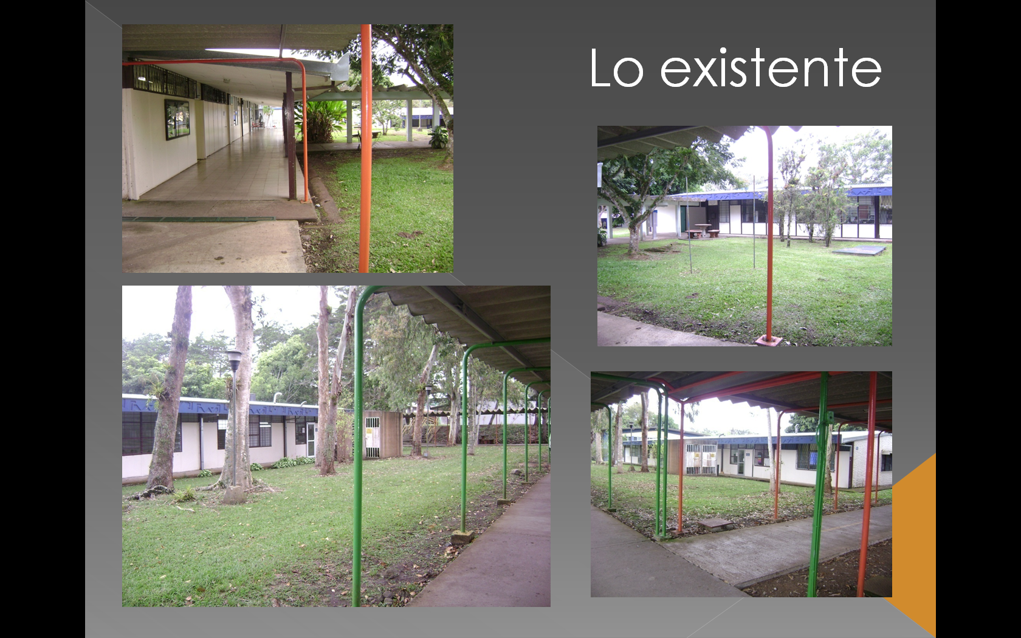
Situación actual
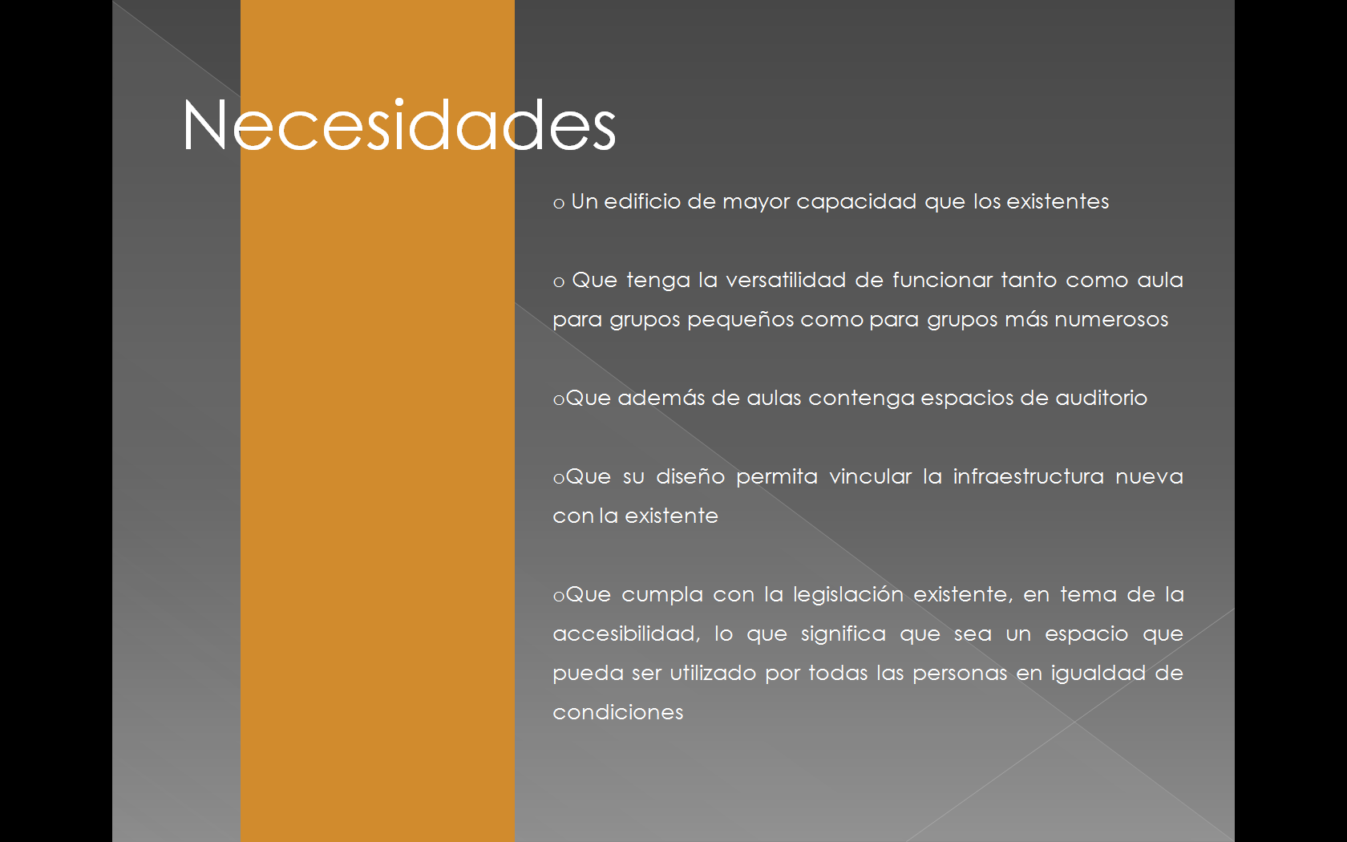

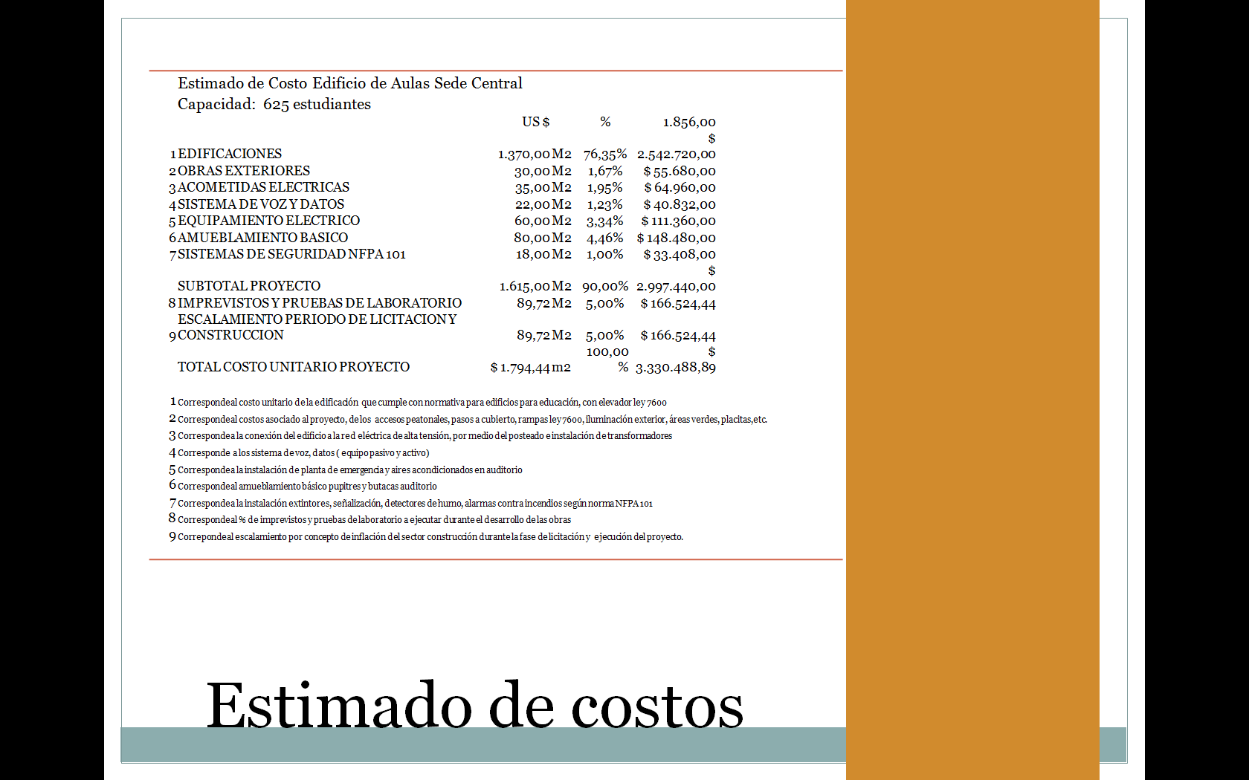
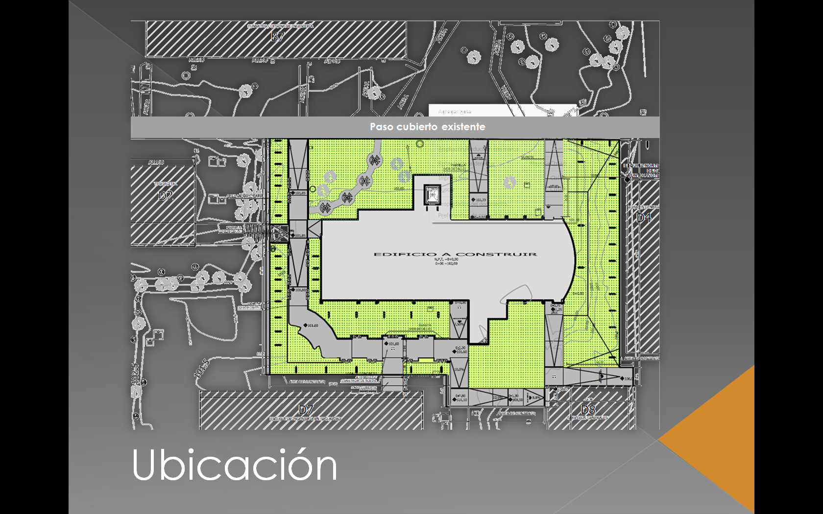
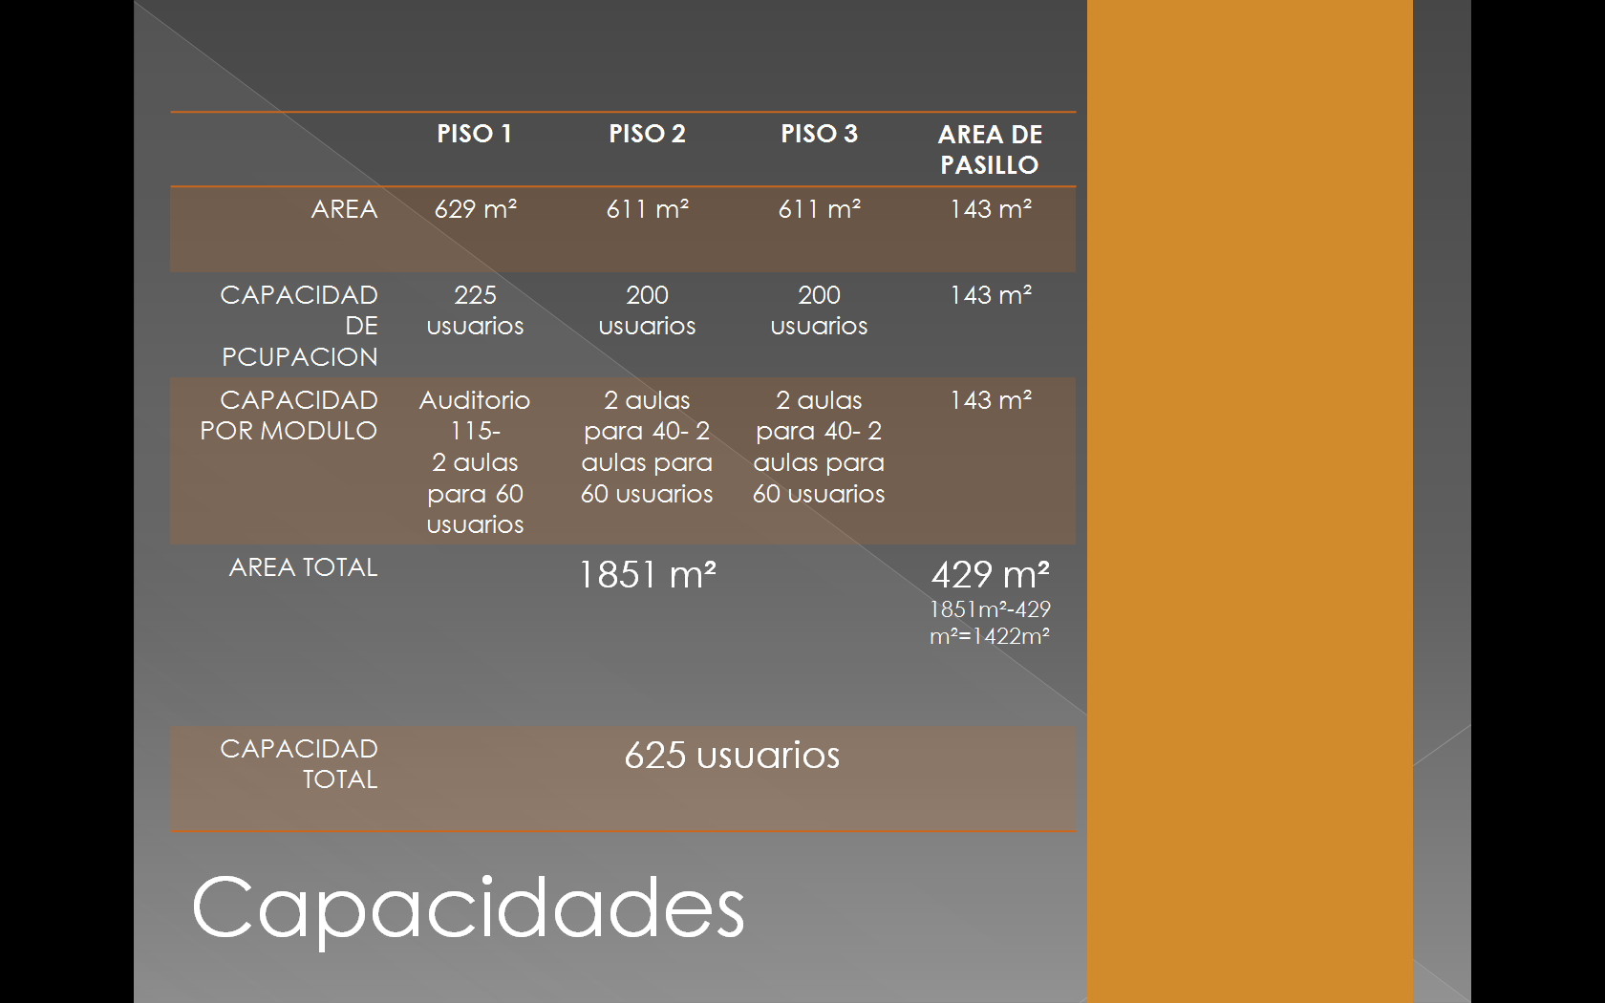
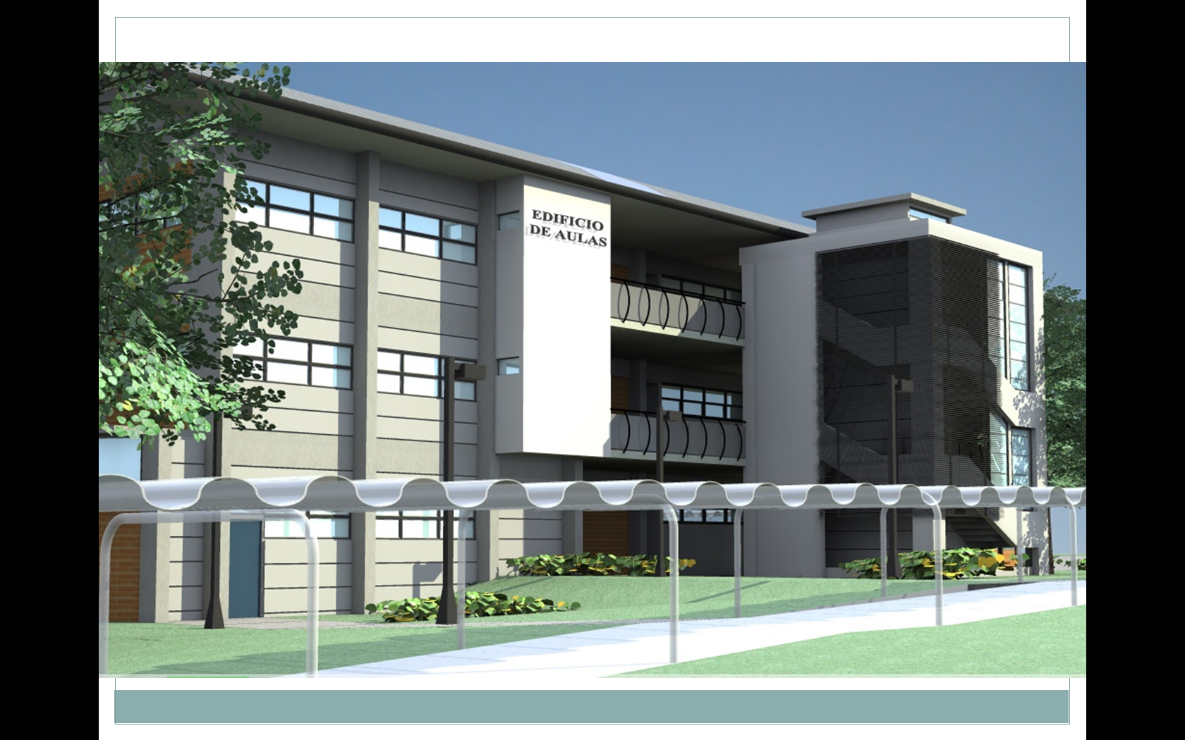

El señor Alexander Valerín consulta cuánto es el tiempo estimado para la construcción.
El señor Saúl Fernández expresa que aproximadamente tardaría ocho meses.
El señor Fernando Ortiz consulta qué tan difícil es poner la cubierta que va a estar sobre una losa en el cuarto piso para ponerla encima de las columnas, para que quede un cuarto piso formado.
El señor Saúl Fernández aclara que la loza no tendría desnivel, porque sería un loza entre piso, se estaría techando, de lo contrario se hubiera dejado descubierta, si se pone columna y techo, habría que ponerle las paredes, el problema sería la entrada de agua a ese sector, por lo que, sería un piso vacío, cerrado en cuatro paredes, pero sin ocupación, aunque si sería factible.
El señor Fernando Ortiz considera que eso sería mucho más barato, que tener posteriormente que desmontar el techo y subirlo en columnas, además se evitaría el tener que paralizar el edificio; sugiere analizarlo para que quede cerrado aunque no se ocupe porque después sería mucho más sencillo.
El señor Saúl Fernández comenta que lo ideal sería que quede cerrado con las paredes de la misma fachada para que el proyecto se luzca, no tiene temor en que se pueda iniciar a futuro, se ha tomado la decisión en la Oficina de Ingeniería que en edificios de estas características lleven una losa, previendo su crecimiento a futuro, el asunto es si se puede financiar en este momento.
El señor Fernando Ortiz menciona que lo más caro es la loza y si no se llegara a hacer se estaría desperdiciando la capacidad de un edificio, pensando en una expectativa y si ya está el piso adicional forrado, es más sencillo que después pensar en subir un techo que implica deterioro de las láminas, agrega que si es una prevención, es preocupante que se esté gastando estructura en algo que no se sabe si se va a producir, lo que implica un costo muy alto, porque la loza es lo más caro del edificio, si es una prevención puede ser que no se ocupe, lo que implicaría que el edificio salga más caro de lo necesario, en ese sentido, y si ya se tiene lo más caro listo, eventualmente sería más sencillo, se da la impresión de que si no es hecho así se estaría desperdiciando el edificio y es probable que a muchos después se les olvide que ese edificio estaba previsto para eso.
El señor Alexander Valerín manifiesta estar de acuerdo con el señor Fernando Ortíz, ya que si se ha hecho la inversión hasta ahí, lo que se tendría que hacer es una cuantificación para saber si el dinero alcanzará para ver si es factible, si está la estructura del edificio hecha para soportar un cuarto piso, se podría analizar cuánto requiere para subir el techo y dejarlo previsto. Solicita al señor Saúl Fernández cuantificar la inversión, esto sin detener la aprobación del empréstito, lo que se puede hacer sobre la marcha, máxime que faltan etapas, así como parte de la licitación que llevará algo de tiempo y falta la parte de construcción, según lo estimado sería como en año y medio entre todos los trabajos.
El señor Tomás Guzmán suscribe la iniciativa del señor Fernando Ortíz y lo expresado por el señor Alexander Valerín y cree que podría no cerrarse, sería simplemente la loza y que sirva como un espacio libre para los estudiantes, como un balcón donde realicen sus actividades, ahí se tendría un espacio abierto donde los estudiantes y los profesores pudieran desarrollar actividades, le parece que la Oficina de Ingeniería debería valorar los costos, sin necesidad de retrasar la iniciativa que trae la propuesta de Ingeniería y la Comisión de Planificación.
El señor Saúl Fernández, menciona que valorarán esta opción.
NOTA: El señor Marcel Hernández agradece la exposición a las personas invitadas, quienes se retiran al ser las 10:45 a.m.
El señor Erick Sandoval comenta que tal como fue dicho el año pasado, la Federación de Estudiantes considera que es un proyecto bastante importante y fundamental, se espera que los imprevistos o retrasos sean por agentes externos y no por cuestiones de la Institución o cuestiones meramente administrativas o burocráticas internas del TEC.
Finalmente, el señor Marcel Hernández somete a votación la propuesta y se obtiene el siguiente resultado: 11 votos a favor, 0 en contra.
El señor Marcel Hernández somete a votación la firmeza del acuerdo y se obtiene el siguiente resultado: 11 votos a favor, 0 en contra:
Por lo tanto, el Consejo Institucional:
CONSIDERANDO QUE:
- El Consejo Institucional en la Sesión Extraordinaria No. 2732, Artículo Único, del 19 de setiembre del 2011, acordó con respecto de la construcción de un edificio de Aulas en el inciso a., lo siguiente:
- “Modificar el inciso a. del acuerdo de la Sesión Ordinaria No. 2712, Artículo 14, relacionado con el Plan de Inversiones en Infraestructura: Plan Infraestructura 2011-2026; para que se lea:
Aprobar el Plan de Inversiones en Infraestructura: Plan Infraestructura 2011-2026, que se remite adjunto al oficio ViDa-415-2011, sustituyendo el cuadro 11 por el siguiente cuadro, que resume la lista de proyectos que serán presentados en la propuesta de financiamiento ante el Banco Mundial, incorporando así los cambios propuestos por el Consejo de Rectoría:
Proyecto | Infraestructura  $ | Equipamiento  $ | Sistemas  $ | Formación RRHH  Doctorado | Subtotal Inversiones  $
Aulas ( Soda Institucional) | 2,916,000.00 | 400,000.00 | 0.00 | 0.00 | 3.316.000,00
…
En el caso del proyecto de aulas o Soda Institucional, la prioridad es la construcción de aulas. En caso de lograr el financiamiento nacional, se incluirá el proyecto de la Soda Institucional en la propuesta del Banco Mundial”.
- La Secretaría del Consejo Institucional, recibe oficio R-019-2012, con fecha 19 de enero de 2012, suscrito por el Dr. Julio Calvo Alvarado, Rector, dirigido a la B.Q. Grettel Castro Portuguez, Coordinadora de la Comisión de Planificación y Administración, en el cual remite la información sobre el Proyecto de Construcción de Edificio Aulas Sede Central, con la finalidad de que sea analizada por la Comisión de Planificación y Administración y posteriormente sea elevada al Consejo Institucional, para su aprobación, y adjunta la siguiente información:
2.1 El memorando OI-818-2011, del 12 de diciembre de 2011, suscrito por el Ing. Saúl Fernández Espinoza, Director de la Oficina de Ingeniería, dirigido al Dr. Julio Calvo Alvarado, Rector, cuyo detalle se transcribe en el anexo 1 y en el que emite la información que justifica la factibilidad técnica del proyecto, para ser presentado ante la Contraloría General de la República, y que entre otros indica:
“…
Con base en dicha información y los insumos aportados por los vicerrectores de Vida Estudiantil y de Docencia, se generó la propuesta de construcción de un edificio de aulas en 3 niveles, con una capacidad de 625 estudiantes, distribuidos de la siguiente forma:

Primer nivel: 1 auditorio para 115 estudiantes y dos aulas para 60 estudiantes c/u
Segundo nivel: 2 aulas para 60 estudiantes y 2 aulas para 40 estudiantes
Tercer Nivel: 2 aulas para 60 estudiantes y 2 aulas para 40 estudiantes
…
Estudios de Ingeniería y planos constructivos
La Oficina de Ingeniería llevó a cabo el estudio de sitio para determinar la viabilidad de conexión del nuevo edificio de aulas a las redes existentes de aguas pluviales, aguas negras, potable y fibra óptica y preparó los levantamientos topográficos y de suelos. Los planos constructivos se encuentran en la etapa final y estarán listos para el inicio de la licitación programado para el mes de enero del 2012. De la misma forma ya se tienen listas las especificaciones técnicas y las Normas Generales para la contratación de esta obra.
Finalmente la Oficina de Ingeniería cuenta con el recurso humano y técnico suficiente para llevar a cabo el proceso de inspección y administración del proceso constructivo, por medio de un equipo de profesionales integrado por arquitectos e ingenieros de diferentes especialidades.”
2.2 Memorando VAD-001-2012, del 17 de enero de 2012, suscrito por el MAE. Marcel Hernández Mora, Vicerrector de Administración, en el cual remite las propuestas de financiamiento enviadas por los bancos estatales, referentes al préstamo para la construcción y equipamiento básico del Edificio de Aulas, por un monto aproximado de mil setecientos millones de colones (¢1.700.000.000). Asimismo, indica que el Banco Nacional de Costa Rica, ofrece las mismas condiciones a las del préstamo actual, las cuales se visualizan en la siguiente tabla resumen.
TABLA COMPARATIVA CRÉDITO BANCARIO
EDIFICIO DE AULAS
CONDICIONES | Entidades Financieras
 | Banco Nacional de Costa Rica | Banco Popular y de Desarrollo Comunal | Banco de Costa Rica | Banco Crédito de Costa Rica
Monto (colones) | ₡1.700.000.000,00 | ₡1.700.000.000,00 | ₡1.700.000.000,00 | No Ofertó /3
Plazo (meses) | 120 | 120 | 120
(Plazo adicional) | 96 | 180 | 96
Periodo de gracia (12 meses) /1 | Si | No | No
Comisión | 0% | 1,50% | 2,00%
Tasa de interés /2 | TBP+2,05% | TBP+2% / 10.75 | TBP+3% / Fija
 | 10,55% | 10,75% | 11,50%
Cuota de pago mensual (120 meses)
120 meses | ₡22.986.570,36 | ₡23.177.575,68 | ₡23.901.225,48
96 meses | ₡26.293.462,03 |  | ₡27.164.935,48
180 meses |  | ₡18.844.511,70
Intereses
Intereses periodo gracia (12 meses) | ₡179.350.000,00
Intereses a pagar durante el préstamo (120 meses) | ₡1.058.388.442,70 | ₡1.081.309.082,08 | ₡1.168.147.057,17
Intereses a pagar durante el préstamo (96 meses) | ₡824.172.355,02 |  | ₡907.833.806,14
Intereses a pagar durante el préstamo (180 meses) |  | ₡1.692.012.106,52
Garantía | Fiduciaria  Pagaré | Fiduciaria / CDP | A definir  (fideicomiso, hipoteca)
Requisitos:
Aprobación por Consejo Institucional y Contraloría General de la República
Notas:
1/ La opción la brinda únicamente el BNCR, debe cubrirse el pago de intereses.
2/ Tasa básica pasiva 8,5% (del 16 al 18 enero 2012), BCCR.
3/ El Banco Crédito no ofertó ya que el sector universitario estatal no se encuentra en su estrategia de inversión
2.3 Memorando ViDa-014-2012, del 19 de enero de 2012, suscrito por el Ing. Luis Paulino Méndez, Vicerrector de Docencia, dirigido al Dr. Julio César Calvo, Rector, en el cual remite la justificación de la urgencia de construcción el edificio de aulas, y que indica:
“1. En el proceso de negociación del V Convenio de Financiamiento de la Educación Superior Pública, FEES 2011-2015, las universidades se comprometen a aumentar la matrícula en aquellas carreras prioritarias para el desarrollo del país.
2. Muchas de las carreras que ofrece el ITCR son estratégicas para el desarrollo del país y de acuerdo a los datos aportados por CINDE, el TEC oferta las diez carreras de mayor demanda del sector industrial y de alta tecnología.
3. La demanda de profesionales en áreas como Ingeniería Electrónica, Ingeniería en Computadores, Ingeniería Mecatrónica, Ingeniería en Computación, Ingeniería en Mantenimiento Industrial, Ingeniería en Producción Industrial, Ingeniería en Materiales, Ingeniería en Diseño Industrial, sigue insatisfecha a pesar de los esfuerzos realizados por las universidades en los últimos 20 años.
4. De acuerdo a los datos dados por CINDE, se espera un crecimiento en el sector de alta tecnología y de dispositivos médicos, de más de 4500 empleos en los próximos 5 años.
5. El ITCR atiende regularmente 8000 estudiantes aproximadamente, y desde hace varios años su infraestructura se ha vuelto la limitación principal para crecer.
6. El módulo de aula construido en el ITCR desde sus inicios se adecuó en su momento para atender grupos de 40 estudiantes, sin embargo con la aplicación del capítulo X, inciso XI.9 del Reglamento de Construcciones a partir del año 2003, la capacidad se reduce a 32 estudiantes, lo que reduce en un 20% la capacidad de cupos ofertados.
7. El área promedio de las aulas del TEC es de 48 m² y el promedio máximo establecido en el Reglamento indicado es de 1,50 m² por estudiante, lo que redujo la capacidad a 32 estudiantes.
8. Para compensar la reducción de cupos se amplía la oferta de horarios, incluyendo cursos de Lunes a Viernes de 5:00 PM a 9:00 PM y los sábados. Esto implica la creación de más plazas docentes.
9. En promedio en los últimos 5 años, 11500 jóvenes realizan el examen de admisión al ITCR y 5500 de ellos lo aprueban. Los cupos para estudiantes nuevos se han mantenido en los últimos años en promedio en 1400, particularmente debido al problema de las aulas.
10. Las carreras de alta demanda tanto por parte de los jóvenes como del sector empleador, mantiene una demanda insatisfecha entre el 50% y 70%, tomando en cuenta los índices reales de presentación a matrícula.
11. La propuesta de construcción de un edificio de aulas, con módulos para 60 y 40 estudiantes (considerando la nueva ley), tiene como objetivo principal aumentar el cupo para estudiantes de nuevo ingreso, en al menos el 15%, sin necesidad de crear más plazas docentes.
12. Por la urgencia de aumentar los cupos para cumplir lo establecido en el V Convenio del FEES y por el interés del gobierno central para incrementar la inversión extranjera directa, la construcción del edificio de aulas es de altísima prioridad para el Tecnológico”.
- La Comisión de Planificación y Administración en reunión No. 443-2012, celebrada el 20 de enero de 2012, analiza detalladamente en forma conjunta con el MAE. Marcel Hernández Mora, Vicerrector de Administración, la propuesta de financiamiento presentada por la Administración y se dispuso solicitarle por escrito un oficio en que se vierta el criterio de la mejor oferta y de la sostenibilidad de los pagos del préstamo, emitido por el Departamento Financiero-Contable para elevar la propuesta al pleno del Consejo Institucional y autorizar a la Administración a formalizar el crédito con el Banco Nacional de Costa Rica, para el financiamiento para la construcción del Edificio de Aulas, Sede Central, por un monto de ₵1.700.000.000 (mil setecientos millones de colones).
- La Secretaría del Consejo Institucional, recibe oficio DFC-0106-2012, del 25 de enero de 2012, suscrito por la Licda. Silvia Watson Araya, Directora a.i. del Departamento de Financiero Contable, dirigido a la B.Q. Grettel Castro Portuguez, Coordinadora de la Comisión de Planificación y Administración, en el cual remite el criterio técnico sobre nuevo financiamiento para la construcción y equipamiento básico del Edificio de Aulas, el cual dice:
“Con respecto al análisis financiero sobre la propuesta de que la institución adquiera un nuevo financiamiento por un monto de ¢1,700,00 (millones), para la construcción y equipamiento básico del Edificio de Aulas; y valorando las propuestas envidas a Rectoría mediante oficio VAD-001-2012; le indico que el Departamento Financiero, no tiene ninguna recomendación específica sobre cual entidad bancaria escoger; ya que los escenarios enviados quedaron muy parecidas en cuotas, tasas y plazos pero si describimos el impacto financiero que representa para la institución, adquirir esté financiamiento.
Recursos por Superávit.
Es importante considerar que la institución puede planificar algunas construcciones, las cuales podrían ser financiadas evaluando ingresos que se darán durante la ejecución del periodo constructivo. Es así como para el ejercicio 2012 podrían considerarse los recursos que deben ingresar por diferencias en el cálculo del FEES por efecto de la inflación, economías salariales por fondos propios que podrían obtenerse a partir de los cálculos que realice el Departamento de Recursos Humanos y también podría priorizarse parte del eventual superávit 2012 para estos fines. Es así como se requiere evaluar el momento en que estos recursos estén disponibles, identificar claramente los procedimientos presupuestarios requeridos, programar el flujo del efectivo para el pago según la ejecución de la obra, se debe obtener la aprobación requerida por parte de la Contraloría General de la República para presupuestar con esta metodología y propiciar la voluntad política. Para conseguirlo, se podría instalar una comisión que analice lo expuesto conformada por las dependencias involucradas.
Incremento del gasto institucional.
Los recursos para el pago de interés más amortización deberán ser incorporados en el Presupuesto Ordinario de cada período durante el plazo acordado, estos recursos formarán parte de las partidas institucionales y disminuirán el disponible para gastos de Operación. Este monto oscila entre los ¢300 millones al año, con variaciones a la alza o bajo, dependiendo de la tasa básica pasiva. Si a esto le sumamos lo correspondiente al pago del actual financiamiento aprobado por ¢1,200.00 millones para la construcción del Edificio de la Escuela de Biología y después del período de gracia, ambos financiamientos completarían alrededor de ¢500 millones al año; que se deberán incorporar al presupuesto ordinario mientras dure la operación.
Capacidad de endeudamiento
Para esté análisis incorporamos el Balance Actual y mostramos un Balance con las variaciones (Anexo 1) que se presentarían al adquirir el financiamiento. A esto le aplicamos los indicadores de apalancamiento (Anexo 2), que reflejan la capacidad financiera que tiene la institución ante la adquisición de una deuda; que en este caso es positiva.
No omito manifestarle, como se ha hecho en otras ocasiones, referente a la disponibilidad de recursos que esto dependerá de las decisiones que tomen las autoridades institucionales, en el momento de formular cada presupuesto, ya que como bien es sabido, la Institución presenta períodos presupuestarios superavitarios, situación que incidiría en que algunos desembolsos de otras necesidades deban ser financiados con esos recursos y respecto al flujo de efectivo si se mantienen las condiciones con que está actualmente el gobierno girando y el comportamiento de ejecución no habría inconveniente para realizar los desembolsos.
También es importante recordar que con motivo de la nueva negociación del FEES, a partir del 2013, las Universidades públicas tendrán una disminución en los ingresos correspondientes a esta Ley; lo que conllevará a una administración del gasto más racional; a la espera de una posible renegociación del FEES para los años 2013 al 2015,. y cuyos anexos se transcriben en el anexo 2 de este acuerdo.
ACUERDA:
- Autorizar a la Administración la formalización del crédito con el Banco Nacional de Costa Rica, para el financiamiento de la construcción del Edificio de Aulas Sede Central, por un monto de ₵1 700 000 000, (mil setecientos millones de colones), bajo las condiciones que se detallan a continuación:

CONDICIONES | Banco Nacional de Costa Rica
Monto (colones) | ₡1 700 000 000,00
Plazo (meses) | 120
Periodo de gracia (12 meses) /1 | Si
Comisión | 0%
Tasa de interés /2 | TBP+2,05%
 | 10,55%
Cuota de pago mensual (120 meses)
120 meses | ₡22 986 570,36
Intereses
Intereses periodo gracia (12 meses) | ₡179 350 000,00
Intereses a pagar durante el préstamo (120 meses) | ₡1 058 388 442,70
Garantía | Fiduciaria - Pagaré
Solicitar a la Administración, que gestione de manera expedita los trámites necesarios de manera que pueda contarse con las nuevas aulas para el periodo lectivo 2013.
- Comunicar. ACUERDO FIRME.
ANEXO 1
“OI-818-2011
MEMORANDO
Para: Dr. Julio Calvo Alvarado, Rector
De: Ing. Saúl Fernández Espinoza, Director
Oficina de Ingeniería
Fecha: 12 de diciembre del 2011
Asunto: Factibilidad Técnica
Proyecto Aulas Sede Central
A efectos de poder preparar la documentación justificatoria ante la Contraloría General de la República, para obtener su visto bueno para iniciar el proceso de licitación del nuevo edificio de Aulas a construir en la Sede Central, sin contar con los recursos presupuestados (referencia artículo 8 de la Ley de Contratación Administrativa), me permito presentar la siguiente información que justifica la factibilidad técnica del proyecto:
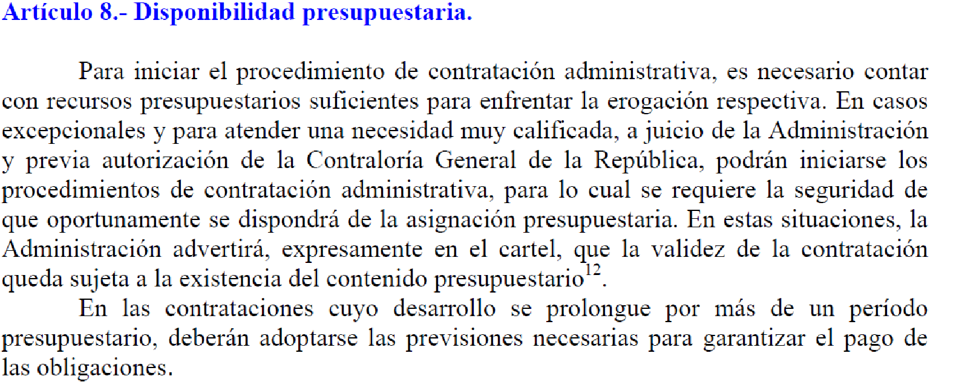
Antecedentes
Dada la capacidad tan limitada que tienen las aulas de la Sede Central (32 estudiantes como máximo), lo que limita la apertura de grupos de mayor tamaño y como consecuencia impide el aumento de matrícula de primer ingreso, se le dieron instrucciones de parte de la Rectoría para que se elaboraran los estudios técnicos correspondientes para desarrollar un nuevo edificio de aulas en la Sede Central, que tuviera las siguientes características:
- Que fuera un edificio de mayor capacidad que los existentes
- Que tenga la versatilidad de funcionar tanto como aula para grupos pequeños como para grupos más numerosos
- Que además de aulas contenga espacios de auditorio
- Que su diseño permita vincular la infraestructura nueva con la existente
- Que cumpla con la legislación existente, en tema de la accesibilidad, lo que significa que sea un espacio que pueda ser utilizado por todas las personas en igualdad de condiciones
Desarrollo del proyecto
Con base en dicha información y los insumos aportados por los vicerrectores de Vida Estudiantil y de Docencia, se generó la propuesta de construcción de un edificio de aulas en 3 niveles, con una capacidad de 625 estudiantes, distribuidos de la siguiente forma:
Primer nivel: 1 auditorio para 115 estudiantes y dos aulas para 60 estudiantes c/u
Segundo nivel: 2 aulas para 60 estudiantes y 2 aulas para 40 estudiantes
Tercer Nivel: 2 aulas para 60 estudiantes y 2 aulas para 40 estudiantes
Plantas de distribución primer nivel
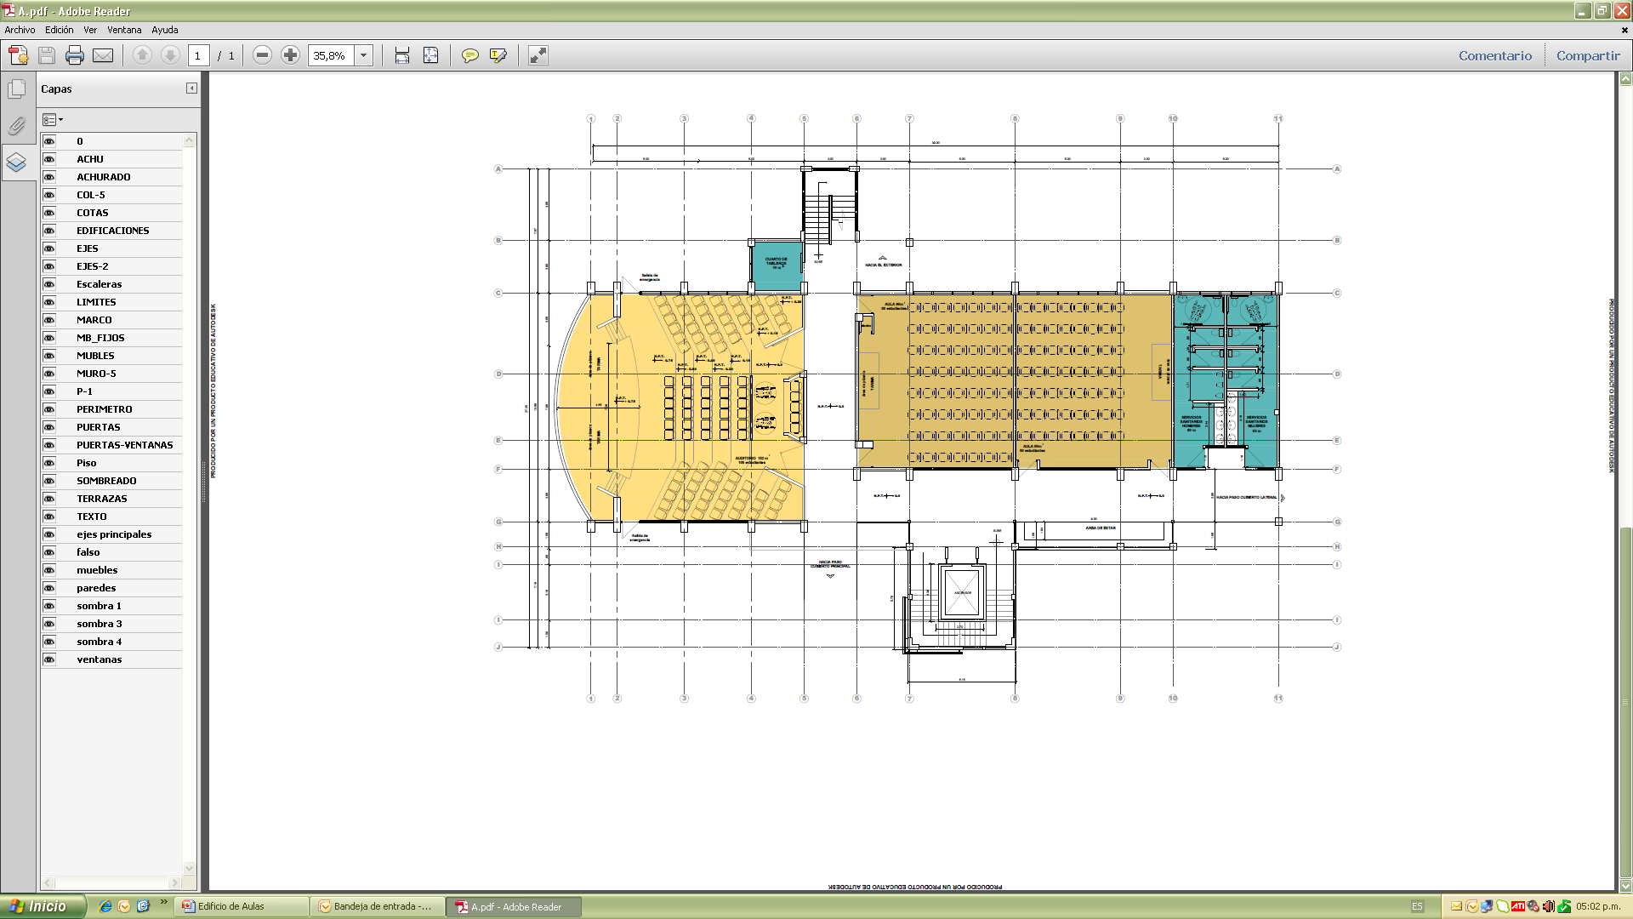
Planta de distribución segundo y tercer nivel
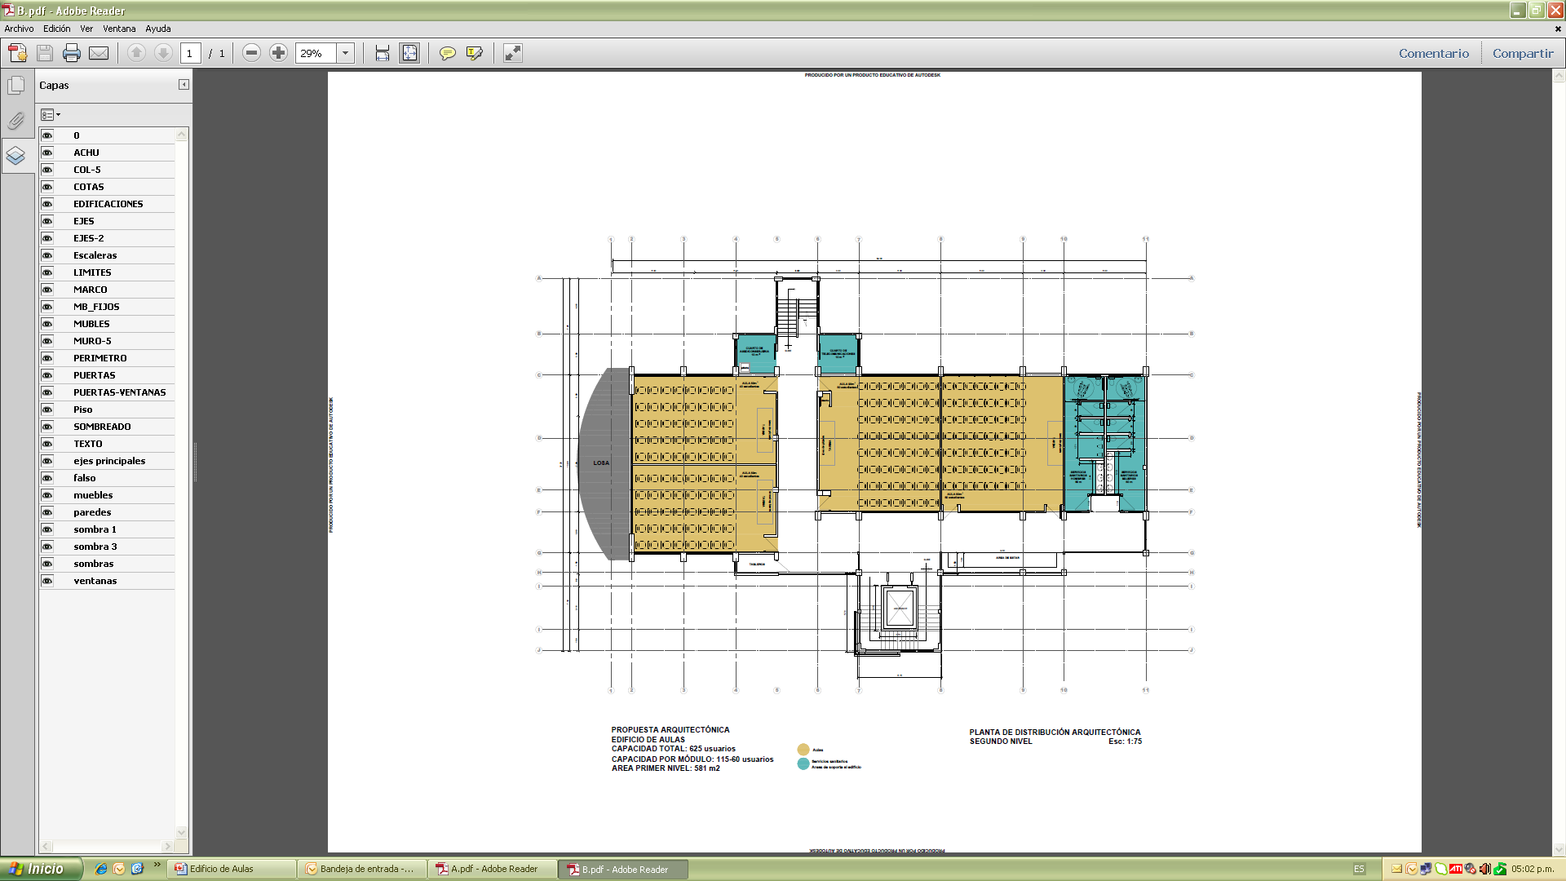

Ubicación
Luego del análisis de relaciones internas y del estudio de las zonas de mayor concentración de estudiantes de decidió ubicarlo en la zona central del campus, en donde actualmente se ubican los primeros edificios en que se inició el TEC hace 40 años. Dichos edificios fueron donados por el Gobierno de la República y son desarmables en su estructura principal.

La idea es iniciar el proceso de renovación de esta parte del campus y trasladar las actuales edificaciones a las zonas de servicio de la Sede Central.

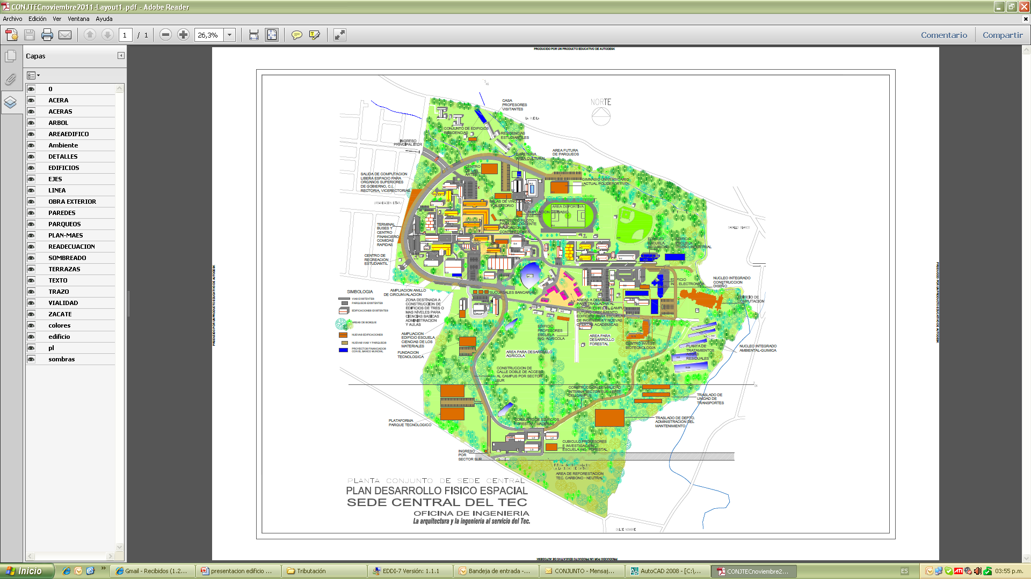

Vistas de la zona actual con edificios construidos hace 40 años
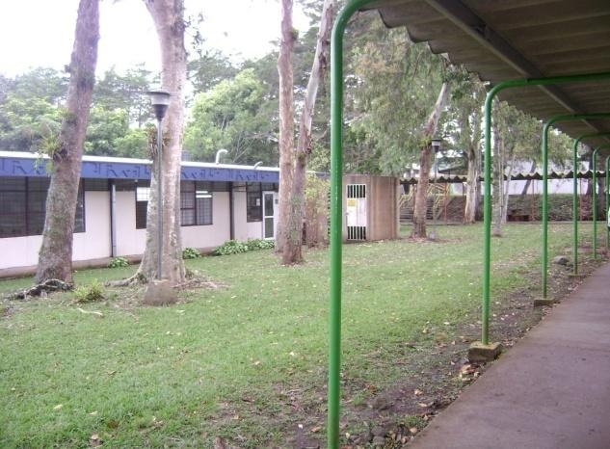
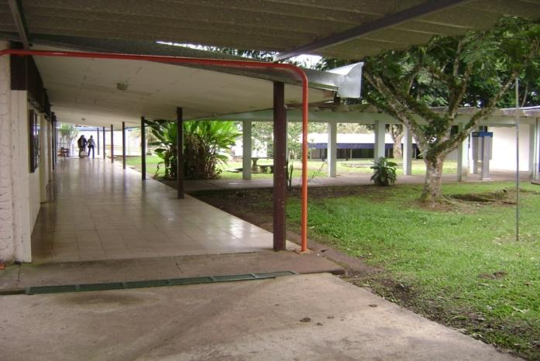

Vistas del nuevo Edificio de aulas
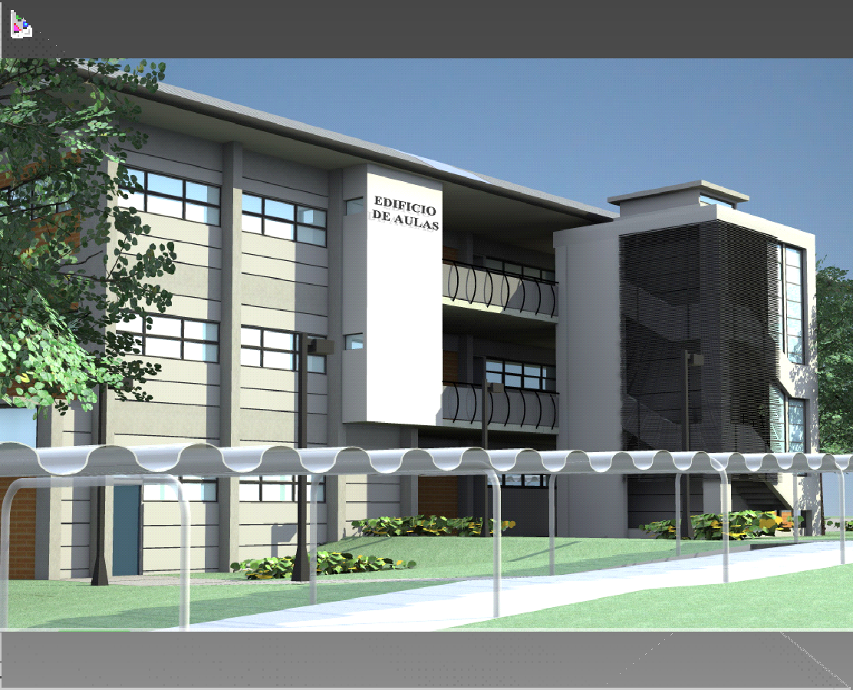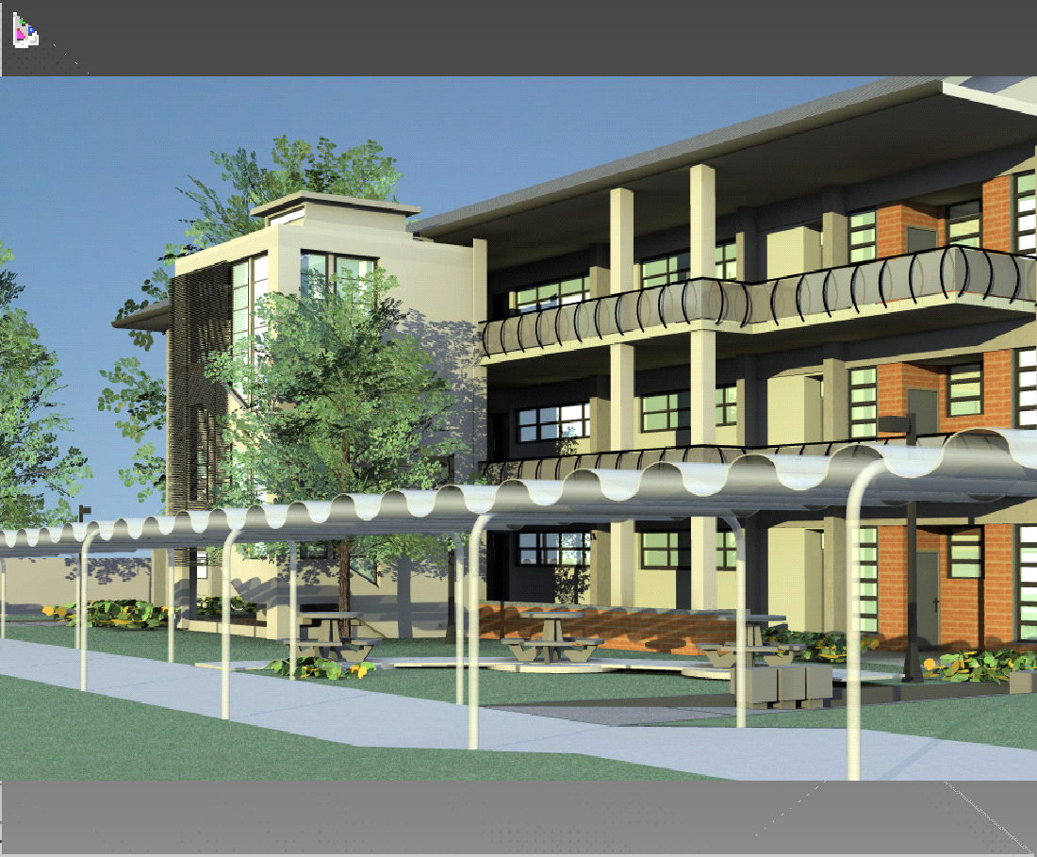
Costos del proyecto
El costo estimado del proyecto, es de $ 3,33 millones, que incluye la edificación con el mobiliario de aulas y auditorio. Este costo incluye además el costo de las acometidas eléctricas, planta de emergencia, sistema de voz y datos, así como los dispositivos de seguridad para evacuación contra incendios (NFPA 101) y de accesibilidad Ley 7600
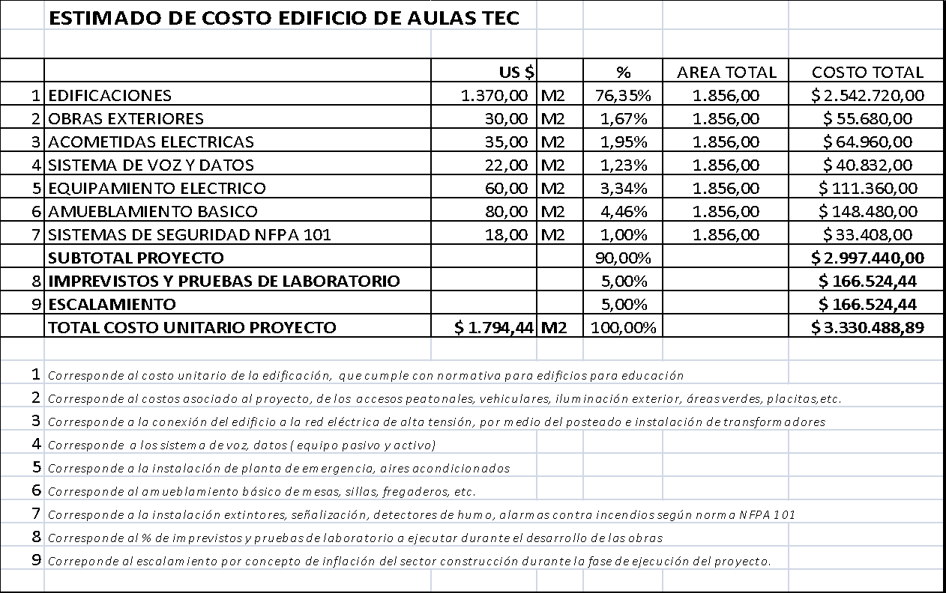
Estudios de Ingeniería y planos constructivos
La Oficina de Ingeniería llevó a cabo el estudio de sitio para determinar la viabilidad de conexión del nuevo edificio de aulas a las redes existentes de aguas pluviales, aguas negras, potable y fibra óptica y preparó los levantamientos topográficos y de suelos. Los planos constructivos se encuentran en la etapa final y estarán listos para el inicio de la licitación programado para el mes de enero del 2012. De la misma forma ya se tienen listas las especificaciones técnicas y las Normas Generales para la contratación de esta obra.
Finalmente la Oficina de Ingeniería cuenta con el recurso humano y técnico suficiente para llevar a cabo el proceso de inspección y administración del proceso constructivo, por medio de un equipo de profesionales integrado por arquitectos e ingenieros de diferentes especialidades”.
ANEXO 2
(Anexos 1 y 2 del DFC-0106-2012)
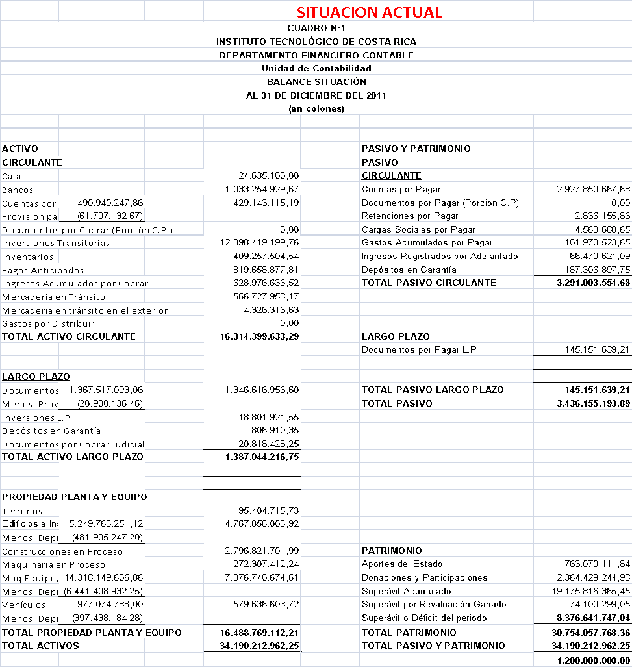

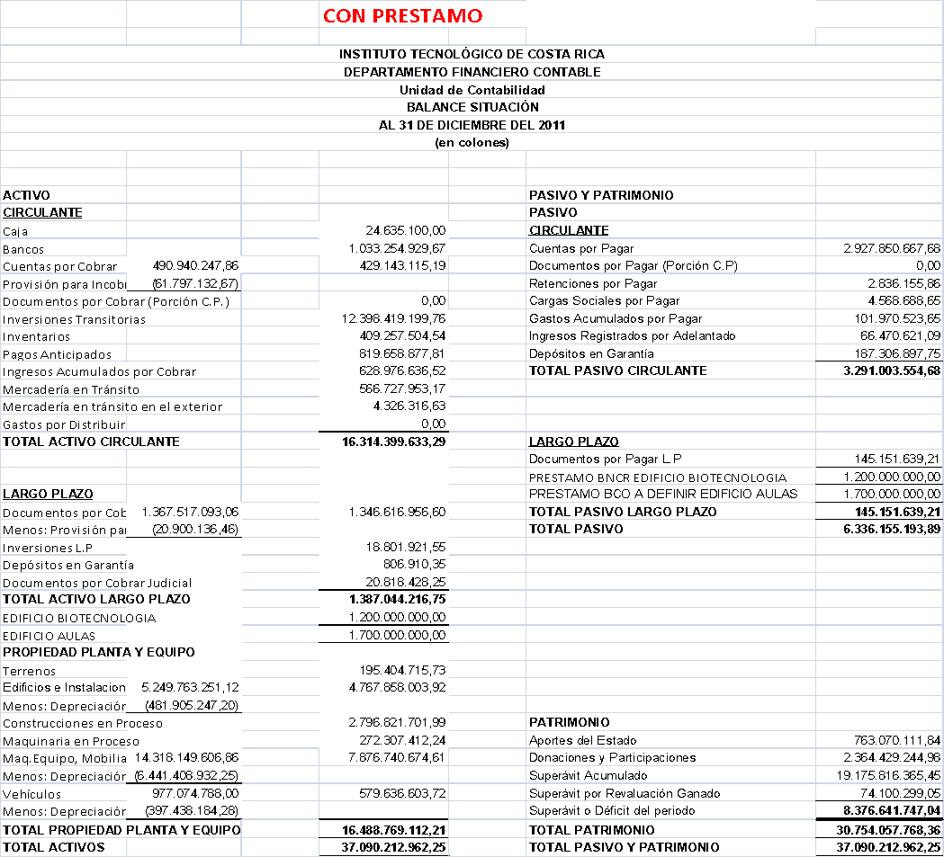

 | INSTITUTO TECNOLOGICO DE COSTA RICA
 | DEPARTAMENTO FINANCIERO CONTABLE
 | ANALISIS DE APALANCAMIENTO
 |  |  | SITUACION | CON PRESTAMO
 |  |  | ACTUAL | 1200 MILLONES | 1700 MILLONES
De endeudamiento o Solidez |  |  |  | %
Pasivo total /Activo Total |  |  | 10,05 | 13,10 | 17,08
Mide la porción de activos financiados por deuda.
Indica la razón o porcentaje que representa el total de las deudas de la Institución con relación
a los recursos de que dispone para satisfacerlos
De deuda a capital
Pasivo total/Capital Liquido |  |  | 17,85 | 24,08 | 32,92
Expresa la relación que existe dentro de la estructura de capital entre los recursos proporcionados
por terceros y los fondos propios. Señala la proporción que el pasivo representa con relación al capital líquido
De patrimonio a activo total
Total Patrimonio /Activo Total |  |  | 89,95 | 86,90 | 82,92

Es la relación que existe dentro de la estructura de capital entre los recursos acumulados por la Institución, total o por aportes del gobierno, el capital y el activo.
La discusión de este punto consta en el archivo digital de la Sesión No. 2748.
ASUNTOS VARIOS
ARTÍCULO 12. Acceso de los Miembros del Consejo Institucional a la página Web desde las diferentes zonas a las instalaciones de la Sede Central
La señora Nancy Hidalgo se refiere al acceso de los miembros del Consejo Institucional sobre los servicios que tiene la página Web del TEC, desde una zona diferente a las instalaciones de la Sede Central. Manifiesta que según les comentó el señor Alfredo Villarreal, existe una posibilidad de tener acceso desde cualquier lugar a Intranet, comenta que antes de que le arreglaran su computadora podía optar por esa posibilidad, pero después la perdió por un problema que tuvo la computadora. Señala que es fundamental contar con ese servicio; añade que el día de ayer en horas de la noche debía revisar unos reglamentos y no pudo hacerlo. Considera que es importante y dado que existe la posibilidad, solicita que les habiliten el acceso a todos los miembros del Consejo Institucional en las computadoras.
El señor Alexander Valerín, refuerza lo comentado por la señora Nancy Hidalgo, considera que no debería ser solo a los miembros del Consejo Institucional, si no a nivel institucional, ya que esto es completamente factible realizarlo.
ARTÍCULO 13. Seguridad en los alrededores del TEC.
El señor Zorem Navarrete indica que presentará dos varios que el señor Esteban Chacón dejó pendientes en la Sesión de la semana anterior. Informa que el primer vario se refiere a la seguridad en los alrededores del TEC, ya que han recibido varios reportes de quejas de la inseguridad que se vive, por lo que insta a la Vicerrectoria de Administración o Rectoría, que se pronuncien al respecto y se busque de alguna manera una relación con la Municipalidad o con la Fuerza Pública, con el fin de mejorar la seguridad en los alrededores del Instituto.
ARTÍCULO 14. Situación del servicio de fotocopiado en la Sede Regional San Carlos y Centro Académico
El señor Zorem Navarrete expresa que el segundo vario del señor Esteban Chacon, se refiere a la situación del servicio de fotocopiado en la Sede Regional San Carlos y Centro Académico de San José. Expresa que desde hace mucho tiempo se ha conversado sobre el tema y lamentablemente no se ha logrado llegar a algún acuerdo, y dar una solución para los estudiantes e inclusive profesores que están en esas Sedes, ya que tienen que salir de la Institución para poder sacar una copia, sobre todo para los estudiantes nocturnos del Centro Académico de San José se les complica bastante, por el asunto de la seguridad en sus alrededores. Insta que se envíe nota al Director de la Sede y a la Directora del Centro Académico para que se pronuncie sobre la necesidad extrema que se ocupa para contar con el servicio de fotocopiado en un lugar accesible y seguro y buscar una solución al problema.
El señor Marcel Hernández aprovecha el punto para comentar, que respecto al asunto de seguridad se ha conversado con la Federación y el posible convenio que se tenga con el transporte TEC-Cartago, Cartago-TEC, en el sentido de que después de ciertas horas el servicio que se brinde llegue hasta LUMACA, esto va a tomar mayor relevancia, ya que pronto habrá que renegociar el servicio, condición que se puede plasmar en el cartel, se hablaba que podría ser martes, miércoles y jueves en algunas horas pico, es un tema que se ha venido conversando y faltaría darle firmeza a lo que sería esa solicitud para el próximo cartel. Amplía que con respecto al servicio de fotocopiado la semana pasada, tuvieron una reunión con el señor Erick Sandoval, aprovechando la presencia del señor Walter Sequeira, Director del Departamento de aprovisionamiento, quien tiene un conocimiento amplio respecto a contrataciones y adquisiciones; además se mencionó la posibilidad de realizar dicho proceso en las Sedes, se ha ido atendiendo el asunto.
El señor Zorem Navarrete amplía que referente al tema de seguridad, sería importante tomar en cuenta a los estudiantes que no utilizan el autobús, ya que tienen su apartamento cerca del TEC.
ARTÍCULO 15. Festival FESTEC
El señor Erick Sandoval informa sobre la realización del Festival FESTEC, comenta que ya están organizando las actividades para la realización del Festival Cultural y Deportivo y esta será la octava edición ininterrumpida. Resalta que esa actividad no sería posible sin la colaboración que les brinda la Administración y los diferentes Departamentos del TEC. Solicita enviar nota al señor Julio Calvo pidiendo el apoyo que se ha brindado en los últimos años en cuanto a logística y otros requerimentos. Asimismo, solicita se realicen las gestiones para declarar el octavo FESTEC como un evento de interés institucional.
ARTÍCULO 16. Costo de los créditos
El señor Erick Sandoval se refiere al costo de los créditos para el presente año y los siguientes. Solicita enviar nota al Departamento de Financiero Contable, con el fin de que realicen una proyección para que los estudiantes tengan una idea de cuánto será el crecimiento del costo del crédito, con el objetivo de que a la hora de presentarse a la matrícula conozcan el monto que deben cancelar. Acota que la Institución cuenta con un buen sistema de becas, aprobado con la reformulación del Fondo Solidario, por lo que sería bueno, tanto para los estudiantes como para las familias, contar con dichos datos, por lo menos aproximados respecto al costo del crédito en la actualidad y a tres o cinco años, para que cuenten con las proyecciones del caso.
ARTÍCULO 17. Valoración de la utilidad de las Cámaras de Seguridad
El señor Alexander Valerín comenta sobre el tema de la seguridad presentado por el señor Zorem Navarrete. Consulta a la Administración si se ha hecho una valoración de la utilidad del sistema de cámaras, expresa que se invirtió bastante dinero en un sistema de cámaras y la mayoría están puestas fuera del TEC para evitar ese tipo de situaciones Sugiere hacer una inspección, si debe hacerse alguna mejora o si es necesario contactar con la Fuerza Pública para sacarle mejor provecho a dicha inversión. Recuerda un incidente que se había presentado respecto a la muerte de un perro y cuando fueron a revisar en la cámara, ésta había pasado apuntando toda la noche hacia otro lado según le comentaron y valorar si se está utilizando adecuadamente.
El señor Marcel Hernández amplía que básicamente el sistema de vigilancia se dará a conocer, es una fortaleza con la que se cuenta y debe divulgarse. Aprovecha para informar que el OIJ y la Fuerza Pública, lo está utilizando puesto que están en zonas aledañas a la Institución. Además del comentario de la visualización del incidente con el canino, recuerda también sobre una denuncia del robo de una bicicleta que se atendió. Agrega que el control es brindar la mayor seguridad razonable y se sigue trabajando en ello, habrá que fortalecer algunos puntos, pero sí tienen un porcentaje alto de deficiencia, no a un 100%, pero sí se debe comenzar a divulgar y mejorarlo.
ARTÍCULO 18. Caninos en la Institución durante el período de vacaciones
La señora Lilliana Harley retoma la problemática de los perros. Comenta que en el período de vacaciones, un joven vino a sacar dinero y los perros lo atacaron, lo preocupante es que otra persona pueda ponerle una demanda a la Institución por este tipo de incidentes, nuevamente se ve el montón de perros en el TEC, se debe implementar un sistema en el que cada cierto tiempo sea retirados de la institución.
El señor Marcel Hernández aprovecha el comentario para informar que se cuenta con una Comisión de Bienestar Animal, la cual está integrada por el Sector Docente, el Sector Estudiantil, el Sector Administrativo, además cuentan con dos Asesorías, una por CENASA y otra por parte del Fundación MAQUI; comenta que la propuesta del Plan está elaborada, ahora lo que están haciendo es desarrollándola, la estructura de este Plan para combatir esta problemática ya se está dando. Se han tomado medidas inmediatas, se compraron dispositivos manuales para que no hallan animales en la Soda, según los profesionales se deberá destinar un lugar específico en donde sean alimentados, si el animal es agresivo habrá que retirarlo para ser valorado, crear una ficha por cada animal para tenerlo identificado, entre otras cosas. A pesar de lo complejo del asunto, se está atendiendo, el grupo está compuesto por estudiantes, los cuales están muy comprometidos, es adicional a la Federación, grupo amante de los animales y por parte de la Federación se cuenta con este grupo; además se cuenta con otro grupo estudiantil, comprometido, en ese sentido se ocupa un poco de la paciencia porque este es un problema nacional, se habla no solo de perros, sino también de gatos y otro tipo de animales que generan plagas.
La señora Lilliana Harley agrega que con respecto al tema, es posible prohibir el ingreso de las personas con animales a la Institución, esa sería una medida que se puede realizar temporalmente, ya que hay personas que los vienen a dejar aquí. Sugiere prohibir el ingreso de las personas al Campus con animales. El señor Marcel Hernández manifiesta que según la Fundación Maqui, recomendó que se podrían dar líneas, es decir, que si las personas entran con animales, que los traigan con un bozal, tiene que estar con su correa, es más, contar con rótulos de que si el animal realiza una necesidad su dueño deberá recogerla, estas son unas posibles soluciones.
El señor Tomás Guzmán expresa que ese asunto no es competente a una universidad, le parece que les están transmitiendo un tema que le corresponde a la Municipalidad, la solución no debe ser tan blanda con las medidas que se están tomando, la comunidad está endosando ese problema a la Institución para que esta sea la que lo resuelva y el TEC no es un asilo de perros; respetuosamente, como comentario, considera que el asunto no puede ser tratado de una manera tan romántica, porque se crea un problema que no les corresponde, se debe conversar con la Municipalidad, con las autoridades del Ministerio de Agricultura, con el Ministerio o con el MINAE, e indicar cuál es la medida para resolver el problema, esto debe tener regulación.
ARTÍCULO 19. Justificación de ausencia a las reuniones de la Comisión de Planificación, Académicos y Estatuto
El señor Tomás Guzmán informa que solicitó trasladarse a la Comisión de Planificación y la documentación fue tramitada en la presente sesión por este Consejo, para lo cual tomó el acuerdo para el traslado. Teniendo pleno conocimiento sobre la citatoria para la reunión del próximo viernes, justifica su ausencia en dicha reunión debido a que se inició la actividad del Doctorado a partir de este día, en el que asistirán una gran cantidad de profesores del exterior y ya tenía el compromiso de unas sesiones de trabajo, igual para la próxima semana; por lo que, no podrá participar en la próxima semana de las actividades del Consejo Institucional ni de las Comisiones por esta misma razón. Solicitará por escrito permiso para los análisis de avances de tesis que abarca prácticamente toda la semana.
ARTÍCULO 20. Problemas con el depósito de la beca a los estudiantes del TEC-Digital
El señor Erick Sandoval comenta que estuvo presente en una reunión del Comité de Becas, en la cual escuchó que se estaban presentando algunos inconvenientes en cuanto a la modificación que se había aprobado, para los asistentes del TEC-Digital. Agrega que se había hecho esta modificación para que se les pudiera agilizar el depósito de la Beca, pero se está cuestionando que si esta modalidad de beca se va a empezar a entablar o el estudiante va a tener posibilidades de contar con derechos obrero-patronal, entonces no se estaría dando una Beca, sino sería un estudiante trabajador. Sugiere hacer las consultas del caso, de si hay que hacer alguna modificación reglamentaria y aclarar a las personas que no habrá afectación o qué implicaciones habría o si es que el Consejo tendría que tomar otro acuerdo para que el depósito de los estudiantes no se retrase.
DEFINICIÓN PUNTOS DE AGENDA
ARTÍCULO 21. Definición puntos de agenda para la próxima sesión
No se definen temas de agenda para la próxima sesión.
Sin más temas que atender y siendo las once de la mañana con diez minutos, se levanta la Sesión.
BSS/vvl

